1.程序部署问题
问题描述：在客户端部署一个vs2008环境下开发的Winform应用程序在客户端部署时出现这样的问题：“未能加载文件或程序集 Microsoft.mshtml，异常来自Hresult：0X8013141A，System.IO.FileLoadException，System.Security.SecurityException 强名称验证失败”或者类似的问题："未能加载文件或程序集“XXX”或它的某一个依赖项。系统找不到指定的文件。"（部署到客户端，注：客户端没有 vs200X开发环境。（只安装了.net运行库和oracle客户端，不过分析后跟这两个没有什么太大的关系），结果运行出错，提示：System.Security.SecurityException: 调用的目标发生了异常。---> System.IO.FileNotFoundException: 未能加载文件或程序集“Microsoft.mshtml, Version=7.0.3300.0, Culture=neutral, PublicKeyToken=b03f5f7f11d50a3a”或它的某一个依赖项。系统找不到指定的文件。）
原因所在：1.DLL文件名与加载时的DLL文件名不一致，
2.DLL文件根本不存在，即出现丢失情况，
3.加载DLL路径错误，即DLL文件存在，但加载路径不正确
4.引用的mshtml.dll文件的属性设置不正确
解决方法：找到Microsoft.mshtml.dll, Version=9.0.0.0, Culture=neutral, PublicKeyToken=b03f5f7f11d50a3a程序集，然后把他拖到C:\WINDOWS\assembly试了试，根本拖不进去，后来又看了下程序，果不其然，问题出现在这里哈哈，
版本为7.0.3300.0,对应文件在
E:/Vs2008的安装目录/Visual Studio Tools for Office/PIA/Office11/Microsoft.mshtml.dll
E:/Vs2008的安装目录/Visual Studio Tools for Office/PIA/Office12/Microsoft.mshtml.dll
默认引用属性为：复制本地=false 特定版本=false
注意下图，应该引用下图所示的路径文件
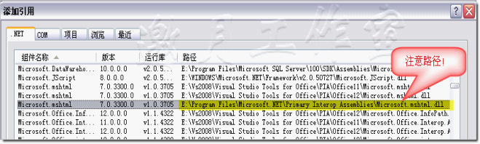
我也看过了，我们这个项目引用的都是D:\Program Files\Microsoft.NET\Primary Interop Assemblies\Microsoft.mshtml.dll,版本都是7.0.3300.0，属性为：复制本地=false，特定版本=false，错误就在这里，将复制本地=true，特定版本=false，然后重新生成（即重新编译）即可

2.Windows CE连接电脑同步不能连接问题
问题描述：在win7上连接windows CE,我安装ActiveSyncsetupchs同步软件始终安装不成功，说不兼容，网上查看，而后下载了ActiveSyncsetupchs for win7，又提示处理器类型不匹配，(ActiveSync6.1在WIN7下安装时候说这类处理器不支持该安装程序)真郁闷啊，
解决方法：首先要下载一个win7连接windows CE的补丁（drvupdate-amd64），安装完之后，在控制面板里面就有windows mobile 设备中心了，然后点击它，出现如图画面
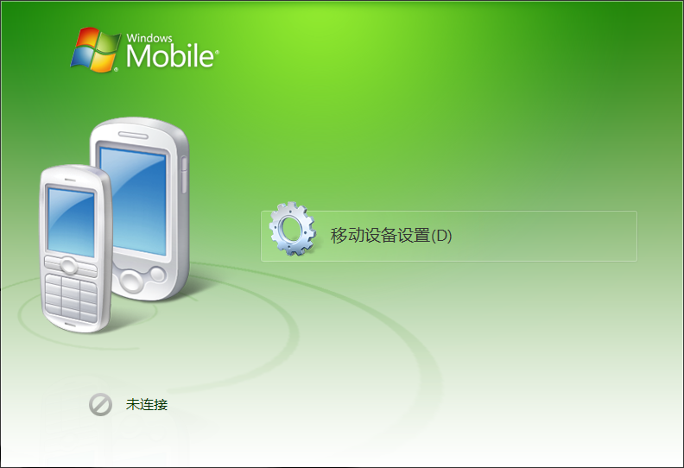
鼠标放在-移动设备设置下，点击连接设备，出现如下画面
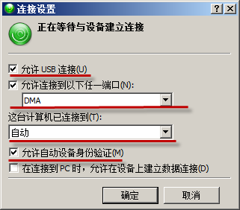
设置如图，然后点击确定，至此，才完成了一半的工作，接下来就要将移动终端设备（PDA）通过USB线连接到电脑，电脑会自动搜索驱动程序，(这个时候必须是连上网络并且windows Update自动更新打开，否则驱动程序安装不上的)如果驱动程序未安装成功，那就要手动安装，手动安装在我的电脑上右击，其实XP用的是ActiveSyncsetupchs4.5版，win7要用ActiveSyncsetupchs6.1版，

3.PDA部署，连接，程序运行问题
问题描述：打开PDA程序，将PDA连接上电脑，开始运行程序，总是提示“无法连接到远程服务器”，南哥告诉我，说PDA程序编译看是否有问题，重新编译一次，没发现问题，然后，将同步软件的设置更改，连接上台式机后，简历设备无线连接的勾打上，然后运行程序，有一个问题出现了，提示“部署或注册失败，错误为：0X8973190e,写入文件“%csidl_files%\hls\mobaohis.h999.mobilecontrol.dll”时出错，错误为：0X8070020：另一个程序正在使用此文件，进程无法访问”，或者“部署或注册失败，错误为：0X8973190e,写入文件“%csidl_files%\hls\mobaohis.h999.mobile.bll.dll”时出错，错误为：0X8070020：另一个程序正在使用此文件，进程无法访问”真郁闷，各种各样的问题都非常欢迎我，你说悲哀还是高兴呢，哈哈
解决方法：对于无法连接到远程服务器的问题，这样子解决的，如下图：
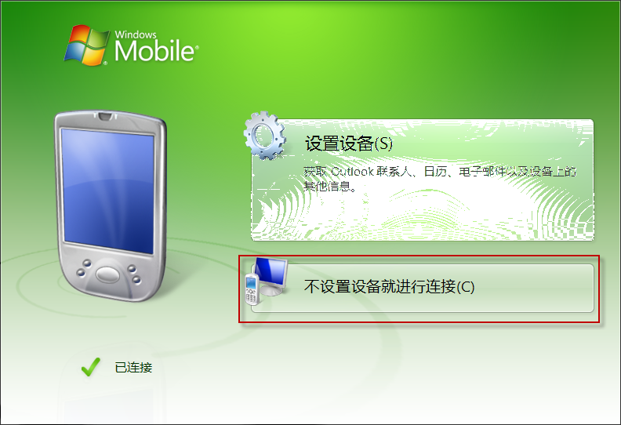
点击上图中红线框中的连接，然后显示如下画面的时候表示成功，至此“无法连接到远程服务器”的问题就解决了；
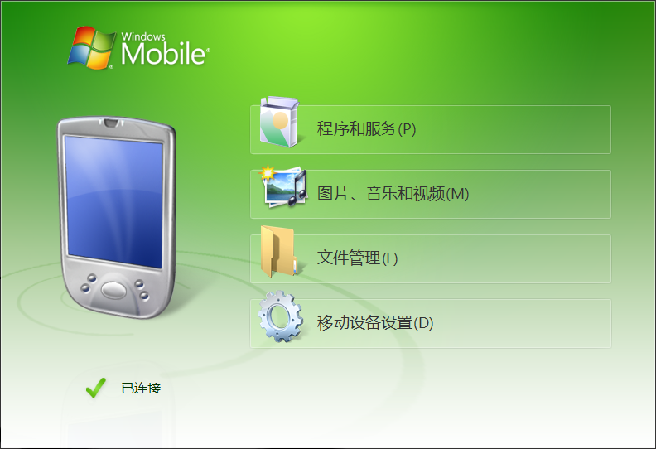
对于后来的问题，我突然发现PDA上，程序文件中有mobaohis.h999.mobilecontrol.dll这个文件，当PDA程序一启动，PDA里的文件被占用，故而导致程序运行时提示“程序正在使用此文件，进程无法访问的”，第一，换个PDA，重新运行。第二，重启PDA（原因是PDA硬件的扫描头没有释放资源的问题）

4.PDA部署问题
问题描述：PDA程序运行时，前两次运行没问题，第三次运行又出现，“错误：0X88973190e。写入文件“%csidl_program_files%\hls\mobileapp.exe”时出错，错误 0X80070020：另一个程序正在使用此文件，进程无法访问”（时不时的会出现这个问题，纳闷啊）
解决方法：现在就我知道的最有效的方法就是重启PDA（原因是PDA硬件的扫描头没有释放资源的问题）

5.PDA程序运行问题
问题描述：运行PDA程序时弹出“无法启动程序“%csidl_program_files%\hls\mobileapp.exe”完成该操作所需的数据还不可使用”
解决方法：估计可能是PDA程序的问题，重启PDA好了（原因是PDA硬件的扫描头没有释放资源的问题），PDA虽然和PC连接上了，但是没有和PC同步

6.PDA程序运行问题
问题描述：运行PDA程序时，总是莫名其妙的连接不上，设置断点，之后部分变量获取到的值的访问的IP始终不对，折腾了两天，程序里的app.config已经修改了，但是部署到PDA上的程序app.config没有修改，最后终于找到问题的所在了，原来就是这里，终于是皆大欢喜啊，不过也折腾了好些天，郁闷，，，
解决方法：找到问题的所在后，直接将部署在PDA上的程序app.config修改了即可

7.Web Services调试问题
问题描述：调试Web Service出现“由于端口“7654”正在使用，无法启动ASP.NET Development Server”
解决方法：在Web Service项目名称上右击-属性-Web，可以看到端口号是“7654”修改为其他的即可

8. Web Services调试
只要在Web Services项目上右击-设为启动项目，如果按F5不能启动，可以则可以再项目上右击-调试-启动新实例，即可进行Web Services项目调试

9.PDA报错后关闭不能关闭问题
问题描述：PDA程序出现问题报错后，点击没有反应，随后PC端程序出现“没有为任何调用堆栈框架加载任何符号，无法显示源代码”
解决方法：关闭PC端PDA程序，重新运行程序

10. TNS-12541:TNS:无监听程序
TNS-12560：TNS：协议适配器错误
TNS-00511：TNS：无监听程序
出现以上问题：一般可能是因为：网络没有连接上，就是在配置文件中写的不是IP地址，而是localhost，这样的话，在拔掉网线的情况下会出现上述情况

11.PLSQL连接问题
问题描述：如果出现ORA-12543:TNS:无法连接到目标主机，说明网络不通，没有连接到服务器上，如下图：
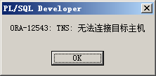
解决方法：看网络是否连通，此后重新连接。
12.Win7系统，安装软件时，没有问题，运行该软件时，出现如下图所示：
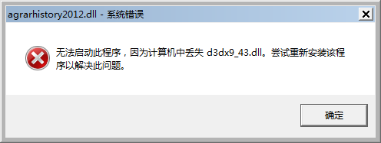
解决方法：说明direct X控件没有某些dll文件（d3dx9_43.dll），在网上下载这些dll文件，解压后安装即可（放到c:\windows\system32下即可）
13.原来都是好使，今天同事把路由器拔掉了拿去用了一会儿，之后有连接上就出现：“ORA-12514:TNS:监听程序当前无法识别连接描述附中请求的服务”
解决方法：将oracle下的这个tnsnames.ora打开看了一下，然后关闭后，重新登录就好了
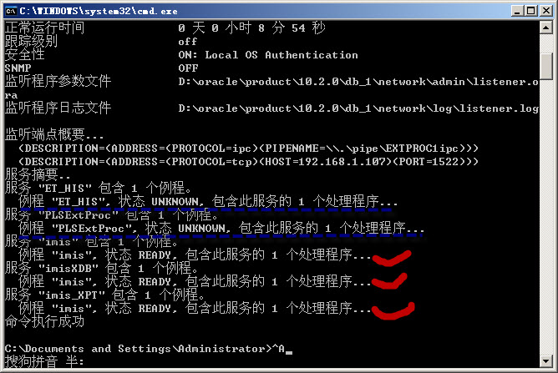
此图是成功登录后查询监听时，出现的，蓝色的线表示的是没有成功登录时就有的，下面三个用红色打勾是成功登录后才出现的，可以看到我们数据库的名称都是imis,说明数据库的监听启动了，因而登录成功，但是之前为什么登录不成功，偶也有点纳闷呢，将文件打开一次关闭后就连上了，莫名其妙，哈哈，总之，好了。

14.ora-01400:无法将null插入到数据库中
说明数据库中有一个字段是不能为空的
15.oracle10g数据库忘记sys或system密码了？
方法：打开命令提示符，开始-运行，输入cmd，然后再打开的命令提示符里输入Sqlplus /nolog，先用空连接数据库，这里的空连接其实是OS认证,连接上之后就可以修改密码了，如下：
输入：Conn /as sysdba 连接成功后
输入：Alter user sys identified by 新密码; 比如新密码为oracle
Alter user system identified by 新密码; 比如新密码为oracle
输入：exit退出
再用sys或者system登录看看是否登录成功
输入：Sqlplus /nolog
Conn sys/oracle as sysdba;
Conn system/oracle as sysdba; 可以看到连接成功
至此，在命令提示符里登录是成功的。
15.1但是我后来用oracle自带的SQL Plus登录时，sys用户始终登录不了，提示 error:
Ora-28009: connection as sys should be as sysdba or sysoper
解决方法：但是用system 登录没有问题，最后还是查找了很多资料，终于解决了sys登录的问题了，这样的，再输入的时候像下面一样即可登录
用户名：sys
密码：oracle as sysdba （注意：oracle11g在用isqlplus登录的时候也要用类似的方式登录）
连接字符串：不填
这样才登陆了，哎，折腾好久。注意：如果用system登录如下
用户名：system
密码：oracle 这里system用户不用再写as sysdba就能登录，如果system也像sys一样，密码输入oracle as sysdba的话，其实登录进去的是sys用户了，
15.2继续用sys或system用户试验，用plsql也是不能登录，奇了怪了，
提示：ora-12514: TNS：监听程序当前无法识别连接描述符中请求的服务
最后查阅资料，真是含辛茹苦啊，哈哈，问题终于是解决了
出现以上问题是因为在我们的监听程序中没有可识别监听全局数据库名的字符串，所以在listener.ora这个文件（/oracle/product/10.2.0/db_2/network/admin）下添加以下内容:蓝色部分是添加内容

SID_LIST_LISTENER =
(SID_LIST =
(SID_DESC =
(SID_NAME = PLSExtProc)
(ORACLE_HOME = E:\oracle\product\10.2.0\db_2)
(PROGRAM = extproc)
)

(SID_DESC =
(GLOBAL_DBNAME = orcl)
(ORACLE_HOME = E:\oracle\product\10.2.0\db_2)
(SID_NAME = orcl)
)
)

LISTENER =
(DESCRIPTION_LIST =

(DESCRIPTION =
(ADDRESS = (PROTOCOL = IPC)(KEY = EXTPROC1))
)
(DESCRIPTION =
(ADDRESS = (PROTOCOL = TCP)(KEY = localhost)(PORT = 1521))
)
)
16.用PL/SQL以sys用户登录之后，不能创建表空间，提示ora-01109:??????
解决方法：这个问题原因待查，但是我重启之后可以啦，

17.ora-00936
原因所在：出现这个错误是：在sql语句的where条件中没有赋值，

Ora-00942
原因所在：sql语句中所查询的表或试图不存在

18.关于Web Service
今天才终于知道了，首先创建Web Service项目，函数写完之后要发布，发布的目录要记住，这些文件是要部署大IIS中的，部署到IIS中才能访问，在IIS中部署成功后，右击浏览，在弹出的页面地址栏，复制下地址，然后在你创建的项目上右击， 添加web引用，而后在引用web url中将刚才在页面地址栏中复制的地址粘贴在这里，保存即可，此过程即可完成Web Service的创建，引用，调用过程
19.调试Web Service，出现：未能加载文件或程序集，Oracle.DataAccess,Version = 2.112.1.0,Culture = neutral,PublicKeyToken = 89b483f429c47342,或它的某一个依赖项。系统找不到指定的文件，如图：
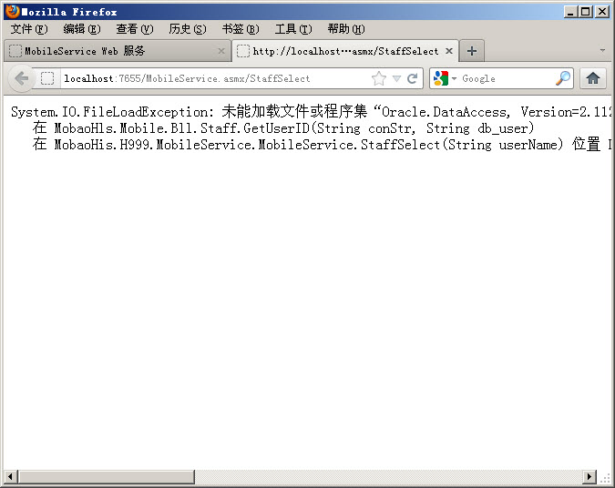
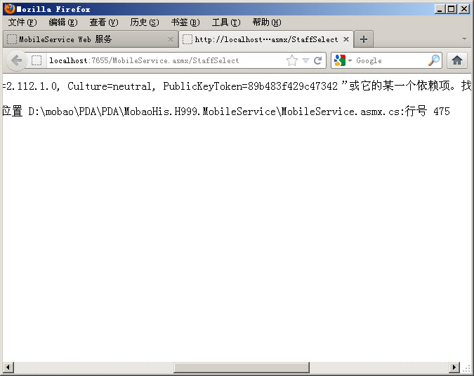
后来又出现下面这个提示，
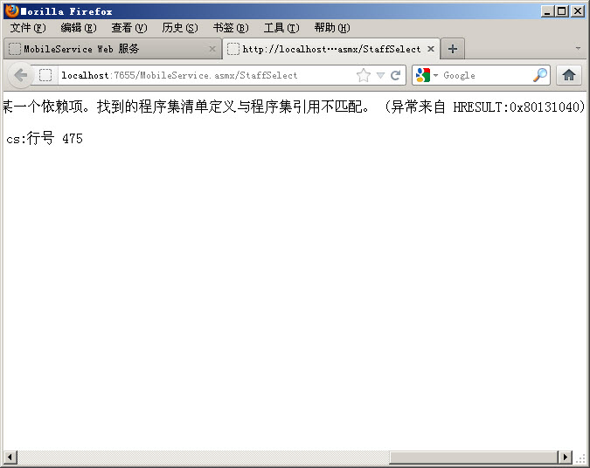
昨天重新发布了Web Service之后第一次登陆成功，然后连续登陆了好多次，都是账号或密码错误，今天跟踪程序后出现以上问题，这还是首次遇到，比较棘手，总会出现这样那样的问题，嘿嘿，其实出现问题是好事，这样可以积累更多的经验和知识，嘿嘿，努力解决之。
这个问题：原因可能是引用的dll文件不对，但是后来换了dll文件，又出现另一个问题，
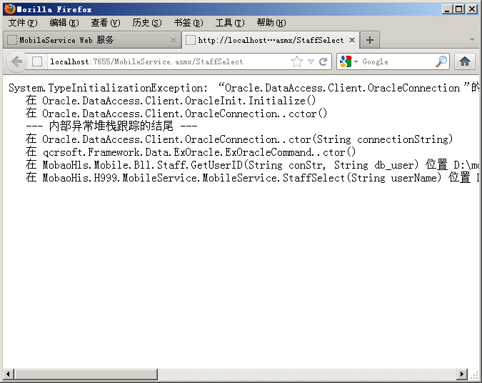

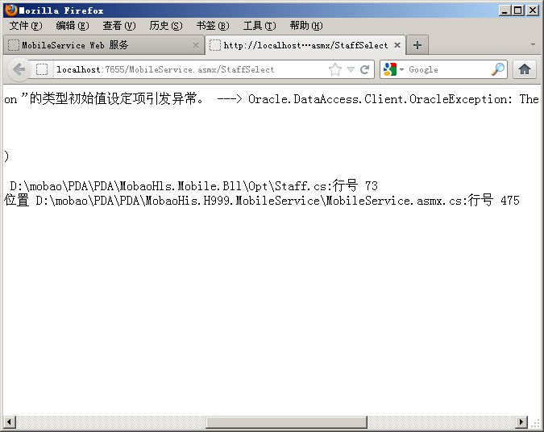

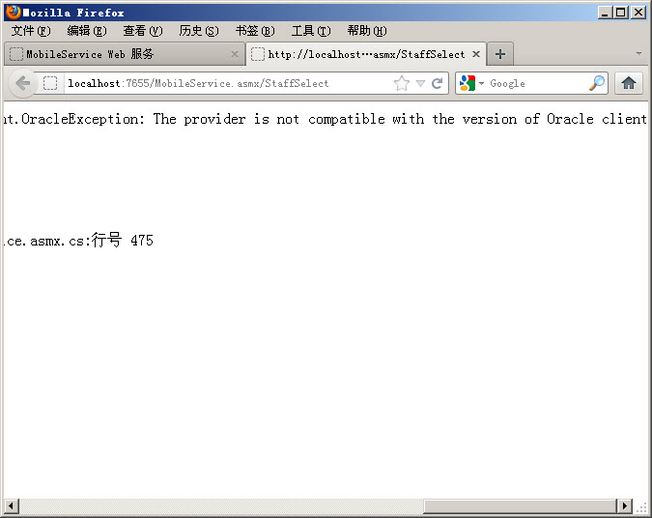
其实原因还是版本问题，同事写的组件的版本问题，
有机器A（服务器）windows XP 32位 VS2008 SQL2000（SQL2005或SQL2008都没有关系） oracle10g,（oracle9i不用了）这里我们用的是oracle10g，
个人经验：在PDA连接oracle10g数据库同时用到Web Service，通过WebService连接数据库时，在BLL类中也要引用oracle10g的oracle.dataaccess.dll文件，oracle10g安装在windows XP上oracle.dataaccess.dll的版本号是10.2.0.100,（而oracle11g安装在win7上oracle.dataaccess.dll上的版本号是2.112.1.0）
20.Win7下，安装完oracle11g后，ODBC数据源里没有oracle的驱动程序
打开“控制面板”—“管理工具”—“数据源（ODBC）”发现只有SQL Server的驱动，其他的也都没有了。
如图：
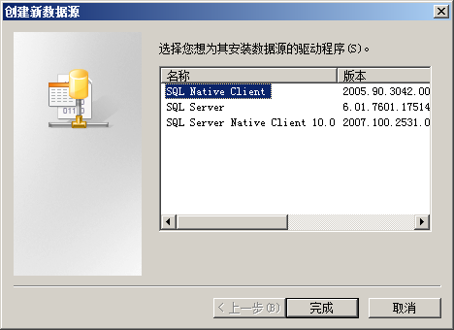
解决方法：打开C\Windows\SysWOW64在该目录下找到：odbcad32.exe这个文件，双击打开，点击添加按钮，选择oracle in oraDB11g_home1驱动，然后就可用添加连接oracle的ODBC数据源了。
21.今天安装linux是红帽6，出现“未找到创建文件系统的有效设备”这个问题
解决方法：在虚拟机上选择磁盘的时候应该用IDE磁盘，不能用SCSI磁盘，打开虚拟机开机页面-->Edit vitual machine settings（启动的下边，或者下面有个add）-->单击 "Hard Disk (SCSI 0:0)"-->在这个框下边有一个"Remove",单击这个就是删除了。-->单击"Remove"左边的"Add",下一步，"Hard Disk"，Create a new vitual disk,下一步，选择IDE（呵呵，这就是我说的添加新的IDE硬盘的地方），然后一路回车就OK了，最后你会看到那个框里最下边多了一个"Hard Disk (IDE 0:0)"-->成功

22.Web Service问题
原来Web Service是好使，今天突然就不能用了，出现下面错误提示：
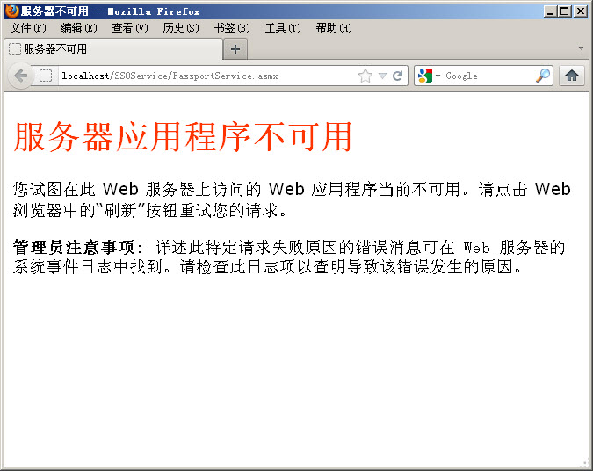
然后查看到系统日志（我的电脑→管理→系统工具→事件查看器→应用程序）定位错误是：
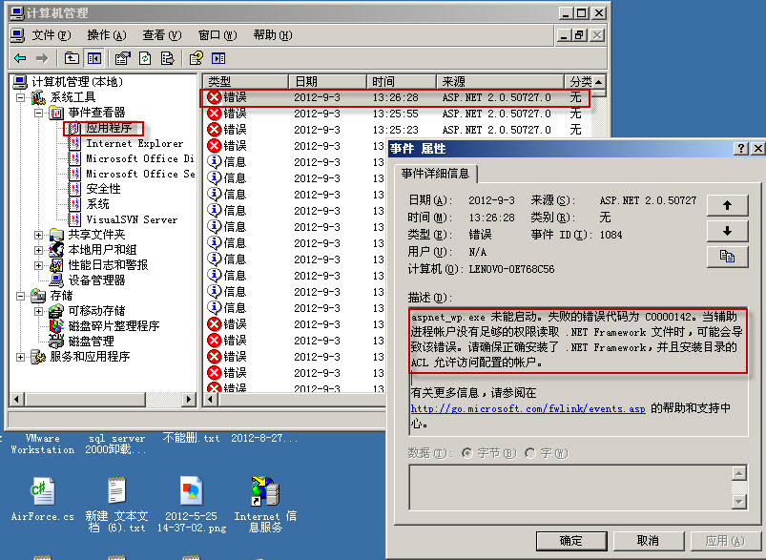
“错误日志：aspnet_wp.exe未能启动。失败的错误代码为80004005。当辅助进程帐户没有足够的权限读取.NET Framework文件时，可能会导致该错误。请确保正确安装了.NET Framework，并且安装目录的ACL允许访问配置的帐户。”
解决方法：（暂无）
23. .NET Runtime version 2.0.50727.3603 - 执行引擎错误（7A2F89BA）
当你从搜索找到我的这篇文章时，希望你的问题跟我说的一致：
首先，请查看你的系统日志里有 没有该错误发生：.NET Runtime version 2.0.50727.3603 - Fatal Execution Engine Error (7A036050) (80131506)（7A2F89BA）
下面是我的截图：
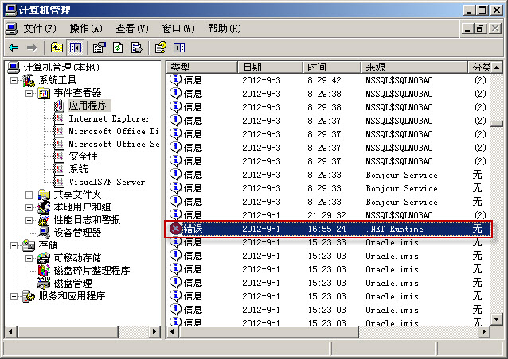
右键错误，查看属性：
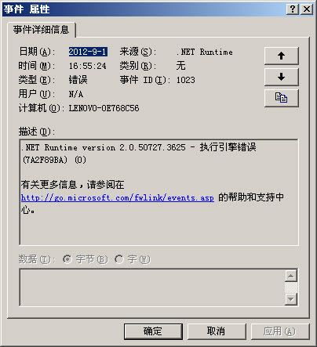
解决方法：如果是跟我一样的问题，那么请你点击下面的连接修正BUG:https://connect.microsoft.com/VisualStudio/Downloads/DownloadDetails.aspx?DownloadID=16827（需要注册才能登陆）
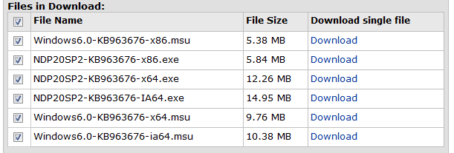
根据你的系统环境，自行选择安装程序下载。下面简单的介绍安装步骤：

STEP1:双击NDP20SP2-KB963676-x86.exe，出现如下画面
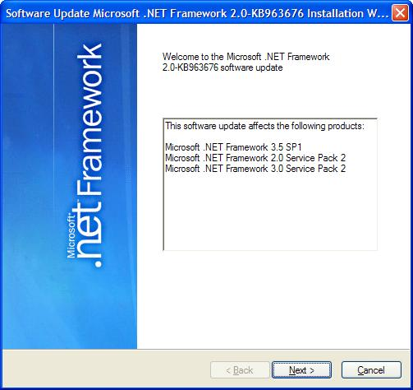
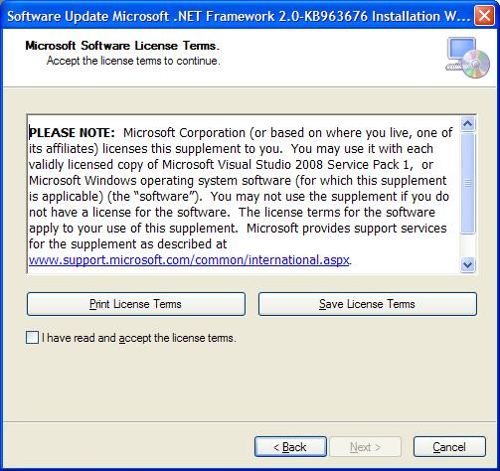
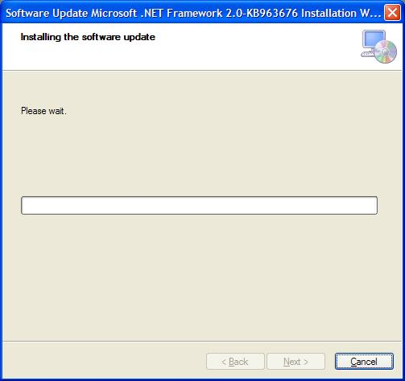
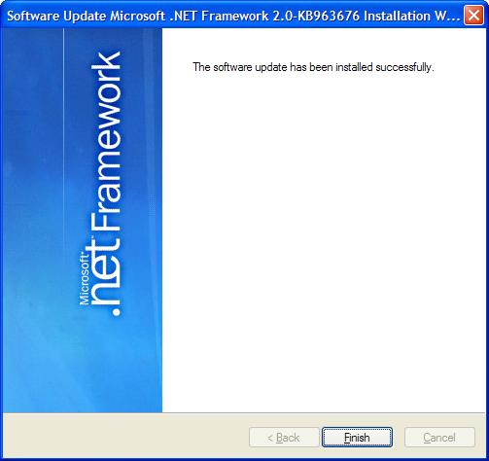
好了，到目前为止，你再次打开VS2008,相信你的问题已得到解决。
本人也是参考了许多网络资源才解决该问题，希望对新手们有个帮助。

24.错误提示：“Missing Manifest Resource Exception”
解决方法：原因是XXX.resx文件没有包括在项目中，只要将此文件包含在项目中即可
25.服务器未能识别http头SOQPAction的值：http://tempuri.org/PatientUpdatePatientOutHos
解决方法：

26.Win7安装oracle10g解决方案
系统:win7 64位旗舰版 数据库：oracle10g
解决方法：在安装的时候，首先要系统检查，因为默认oracle是不支持win7的，需要修改一下文件，具体办法：
找到database\stage\prereq\db\refhost.xml文件，在文件里体添加如些内容到记事本
<!—Misrosoft Windows 7-->
<OPERATING_SYSTEM>
<VERSION VALUE="6.1"/>
</OPERATING_SYSTEM>
其次，这个时候如果运行setup.exe还有可能出现错误提示，这个时候只要我们右键点击setup.exe文件，选择“兼容性”标签，以兼容型模式运行这个程序，可以看到在列表里选择了“windows xp(service pack 2或3)”,然后安装的时候选择基本安装模式，接下来就和XP安装一样了，这里不知道高级模式行不行，本人没试过，大家可以试试

（也可以参考http://xinlogs.com/win7-install-oracle）
27.“当前上下文中不存在XXX”
原因：在项目中引用了相同名称的文件或者项目中有同名的文件但不知道引用那个，
28.Web Service调试的时候出现“XXX，请求的格式无法识别！”
解决方法:在web.config文件中添加以下代码：
<webServices>
<protocols>
<add name="HttpPost" />
<add name="HttpGet" />
</protocols>
</webServices>
但是上段代码添加完之后，还提示配置错误，网上查找之后，自己没有解决，问我们经理，告诉我，在iis中应用程序池—>选中自己用的程序池，然后右击，选择高级设置，然后修改启用win32应用程序，修改为true即可，问题终于解决了，谢谢经理，非常感谢，偶也学会了，嘿嘿，，，
29. 今天写了一个webservice接口，返回类型是DataTable ,运行的时候报以下错误：
System.InvalidOperationException: 生成 XML 文档时出错。 --->
System.InvalidOperationException: 无法序列化 DataTable。未设置 DataTable 名称。
在 System.Data.DataTable.WriteXmlSchema(XmlWriter writer, Boolean writeHierarchy)
在 System.Data.DataTable.System.Xml.Serialization.IXmlSerializable.WriteXml(XmlWriter writer)
在 System.Xml.Serialization.XmlSerializationWriter.WriteSerializable(IXmlSerializable serializable, String name, String ns, Boolean isNullable, Boolean wrapped)
在 Microsoft.Xml.Serialization.GeneratedAssembly.XmlSerializationWriter1.Write2_DataTable(Object o)
在 Microsoft.Xml.Serialization.GeneratedAssembly.DataTableSerializer.Serialize(Object objectToSerialize, XmlSerializationWriter writer)
在 System.Xml.Serialization.XmlSerializer.Serialize(XmlWriter xmlWriter, Object o, XmlSerializerNamespaces namespaces, String encodingStyle, String id)
--- 内部异常堆栈跟踪的结尾 ---
在 System.Xml.Serialization.XmlSerializer.Serialize(XmlWriter xmlWriter, Object o, XmlSerializerNamespaces namespaces, String encodingStyle, String id)
在 System.Xml.Serialization.XmlSerializer.Serialize(TextWriter textWriter, Object o, XmlSerializerNamespaces namespaces)
在 System.Xml.Serialization.XmlSerializer.Serialize(TextWriter textWriter, Object o)
在 System.Web.Services.Protocols.XmlReturnWriter.Write(HttpResponse response, Stream outputStream, Object returnValue)
在 System.Web.Services.Protocols.HttpServerProtocol.WriteReturns(Object[] returnValues, Stream outputStream)
在 System.Web.Services.Protocols.WebServiceHandler.WriteReturns(Object[] returnValues)
在 System.Web.Services.Protocols.WebServiceHandler.Invoke()
解决方法：
给定义的DataTable命名。代码：
DataTable table= new DataTable();
table.TableName = "tmp";
return table 即可
30.PDA编译太慢解决方法如下
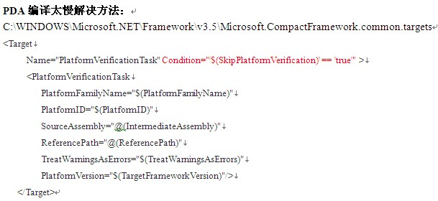
PDA编译太慢解决方法：
C:\WINDOWS\Microsoft.NET\Framework\v3.5\Microsoft.CompactFramework.common.targets
<Target
Name="PlatformVerificationTask" Condition="'$(SkipPlatformVerification)' == 'true'" >
<PlatformVerificationTask
PlatformFamilyName="$(PlatformFamilyName)"
PlatformID="$(PlatformID)"
SourceAssembly="@(IntermediateAssembly)"
ReferencePath="@(ReferencePath)"
TreatWarningsAsErrors="$(TreatWarningsAsErrors)"
PlatformVersion="$(TargetFrameworkVersion)"/>
</Target>

上面的代码中红色加粗的部分是要加上去的
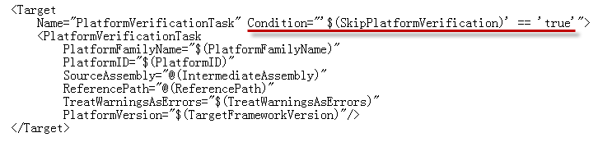
31.MC55A的PDA连接不上PC问题
解决方法：打开PDA找到设置→连接→由USB连接到PC→取消启用高级网络功能前面的勾即可,驱动安装成功后显示如下：
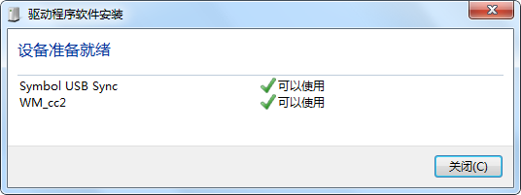
参考：
第一步:在PDA手机上通过:设置-连接-由UBS连接到pc-取消启用高级网络功能;
第二步:通过网站windows update下载驱动软件UBS seria for artemis(最好先连接PDA到电脑先)-驱动安装-显示smartphone USB syuc可使用,哈哈哈................大功告成
32.在VS2008上调试程序的时候出现设置的断点无法进入进行调试
解决方法：在项目上右击，配置管理器→在“活动的解决方案配置”下“新建解决方案配置”，在对话框的“解决方案配置名”中输入一个名字，其它什么都不用修改，选择原来的debug项让其选中，确定即可。
还可以按照下面的步骤：
1.打开项目属性页，检查“配置属性”下的“生成”中的细项，其中“生成调试信息”的属性是否设置为true，如果没有，就把它设置为“true”。 2.确认完以上属性后，如果仍然出现该错误，就需要采用如下解决办法了。假设我的项目名称这VPN，这时，可以在以下路径中找到VPN.dll的文件：“C:\WINDOWS\Microsoft.NET\Framework\v1.1.4322\Temporary ASP.NET Files\vpn\d3cf95ee\36ebe08d\assembly\dl2\fb705b8f\e8bed8ad_155ec601”，删除该文件后就可以正常调试了。
33.oracle数据库本地和远程连接问题
服务器：oracle10g,pl/sql工具 IP：172.16.0.10 端口号：1521
服务名：（数据库名）imis_lzrm
服务命名：（别名）imis_lzr
1.本地连接：
在服务器本地建立服务命名imis_lzr，配置如下：
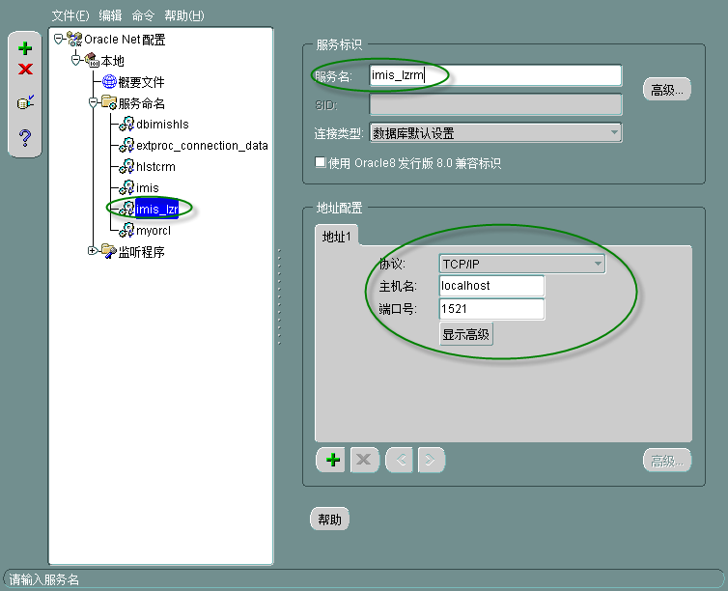
配置完后，最好是重新启动一下服务和监听，然后用pl/sql连接即可
2.远程连接：（即机器A要访问服务器）
机器A：要安装oracle客户端和pl/sql工具，ip：192.168.61.234 端口号：1521
在机器A上建立服务命名可以和服务器命名一样，可以不一样，这里只是自己能知道能识别即可，咱们这里起名叫imis_lzrmyy,建立服务命名的步骤如下：
第一步：
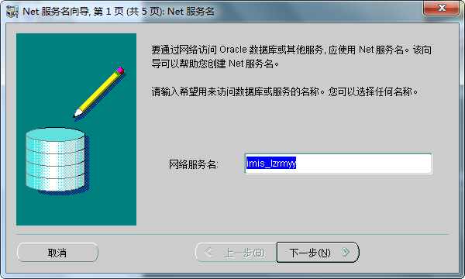
下一步
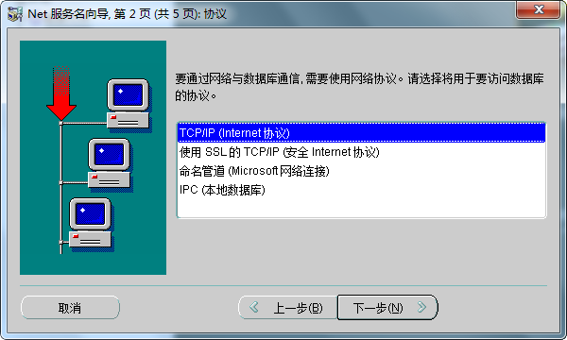
第三步
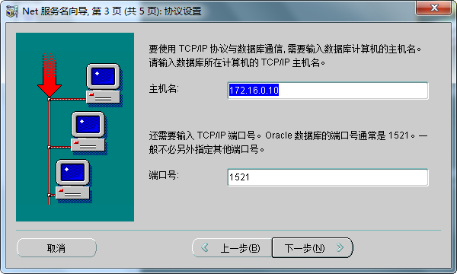
第四步
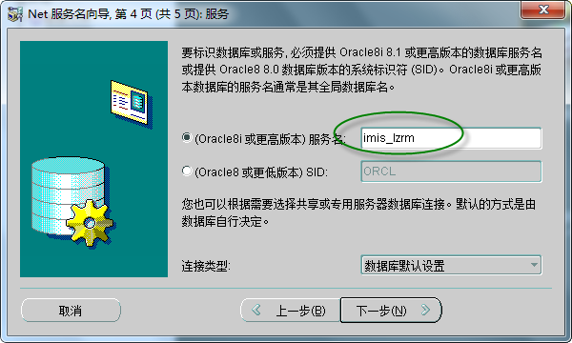
上图中应该填写服务命名（服务器端配置的别名）方能通过，（其实这个地方应该填写服务名，即数据库名）否则提示，
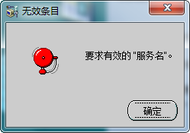
这里好办，先填写别名，下一步
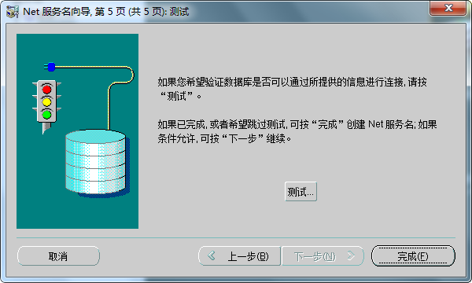
点击完成即可配置完成
然后打开oracle安装目录下的tnsnames.ora
我的路径是（D:\oracle\product\10.2.0\db_1\NETWORK\ADMIN\ tnsnames.ora）
下面是tnsnames.ora文件下的其中一段内容
imis_lzrmyy =
(DESCRIPTION =
(ADDRESS_LIST =
(ADDRESS = (PROTOCOL = TCP)(HOST = 172.16.0.10)(PORT = 1521))
)
(CONNECT_DATA =
(SERVICE_NAME = imis_lzr)
)
)
将代码中的粗体蓝色部分修改为(SERVICE_NAME = imis_lzrm)即可
造成上述问题的原因是：在创建数据库的时候别名和数据库名默认是一致的，但是在服务器上建立数据库的时候起的名称太长，导致别名显示一部分。
3.跨库连接，对方数据库是oracle9i，ip：172.16.0.8 端口号：1521
有两种方法：（其实这两种都差不多的）
A．用自己创建的数据库管理员用户登录自己的数据库，我这里的是数据库管理员用户名：dbimishls密码：mobaohls
然后下sql脚本如下：
drop public database link hislink(自己起的名称)
create public database link hislink(自己起的名称)
connect to dbimishls identified by mobaohls
using ‘(description = (address_list = (address = (protocol = tcp)(host = 172.16.0.8)(port = 1521)))(connect_data = (service_name = orcl)))’
orcl是对方数据库名，然后执行即可，这里的dbimishls和mobaohls需要对方管理员创建的，或者对方给你的用户名和密码都可，看你需要什么权限
B.第二种方法是在我们服务器上建立服务命名（别名）:dblink
建立方法和第二条远程连接的相同，建立完之后，在oracle安装目录下我的是D:\oracle\product\10.2.0\db_1\NETWORK\ADMIN\ tnsnames.ora这个文件里有如些内容
dblink =
(DESCRIPTION =
(ADDRESS_LIST =
(ADDRESS = (PROTOCOL = TCP)(HOST = 172.16.0.8)(PORT = 1521))
)
(CONNECT_DATA =
(SERVICE_NAME = orcl)
)
)
建立完后，执行下列脚本
drop public database link hislink(自己起的名称)
create public database link hislink(自己起的名称)
connect to dbimishls identified by mobaohls
using ‘dblink’
测试是否成功
select * from table_name@hislink对方数据库表名，视图或者函数，过程等
34.64为操作系统，64位IIS，运行32位应用程序的问题
1).32位模式
若想要在32位IIS下运行程序，即运行在.net framwork32位下进行如下配置：
（1）cscript %systemdrive%\inetpub\adminscripts\adsutil.vbs set w3svc/appPools/enable32bitapponwin64 1 修改IIS配置，允许32位程序运行
这个是在C:\Inetpub\AdminScripts\\adsutil.vbs
（2）C:\WINDOWS\Microsoft.NET\Framework\v2.0.50727\aspnet_regiis -i 为IIS注册asp.net32。
（3）在打开IIS后，看在IIS的web扩展里显示的是Asp.net2.0.*32bit，状态为允许即可。
2）64位模式
（1）cscript %systemdrive%\inetpub\adminscripts\adsutil.vbs set w3svc/appPools/enable32bitapponwin64 0 默认就是0，若原来运行了32位程序，则需要重新设置为0。
（2）C:\WINDOWS\Microsoft.NET\Framework64\v2.0.50727\aspnet_regiis - i 为IIS注册64为Asp.NET。注册了64位ASP.NET的IIS在Web扩展里显示的是Asp.net2.0.*。
（3）Web扩展里允许 Asp.net2.0.*运行。运行的是w3wp.exe进程。
总结：
配置 IIS 在 64 位 Windows 上运行 32 位 ASP.NET 应用程序
1) 启用 32 位模式
cscript %SYSTEMDRIVE%\inetpub\adminscripts\adsutil.vbs SET W3SVC/AppPools/Enable32bitAppOnWin64 1
2) 安装 ASP.NET 2.0（32 位）版本并在 IIS 根目录下安装脚本映射
%SYSTEMROOT%\Microsoft.NET\Framework\v2.0.50727\aspnet_regiis.exe –I –enable
3) 确保在 Internet 信息服务管理器的 Web 服务扩展列表中，将 ASP.NET 版本 2.0.40607（32 位）的状态设置为允许
35.oracle运行半个多月没事，今天突然出现ora-00257归档错误，在释放之前仅限于内部链接（数据库系统已经试运行了半个多月，在2012/11/27日连接数据库后做数据更新时出现ORA-00257错误）提示归档错误，通过查找ORACLE错误代码，解释为硬盘空间不足，需要删除归档日志增加空间，但是服务器可用空间200GB，目前只用了10GB左右，这是为什么呢？
在实际项目中遇到了ORA-00257错误（空间不足错误），通过查找资料，绝大部分说这是由于归档日志太多，占用了全部的硬盘剩余空间导致的，通过简单删除日志或加大存储空间就能够解决。但是我在Oracle 10g上发现，存储空间还有很大，却也报这个错误。原来是Oracle 10g中新的特性，对Flash Recovery的管理导致的。
解决方法：1.用最高权限进去，sys用户进去，然后输入
Alter system set db_recovery_file_dest_size = 10g
或者
alter system set DB_RECOVERY_FILE_DEST_SIZE=50g scope=both;（如报错可用scope=spfile）
执行完即可
v$flash_recovery_area_usage视图中的使用率情况，这个时候发现使用率（PERCENT_SPACE_USED列的值）已经大大降低了。再通过如下语句去查看系统日志文件情况。
select * from v$log
会发现现在redo日志文件也可以正常写入，至此问题解决
2.类似的方法还有
就是关闭闪回日志的功能，这种对于开发环境中不失为一种好方法，因为开发环境中，并不追求数据的可安全性什么的。通过如下语句改变。
alter database flashback off
诊断过程：
3、诊断过程：
(1)查看ORACLE数据库归档日志情况
[root@hrmsdb /]# cd /oracle/flash_recovery_area/HKCHR/archivelog
[root@hrmsdb archivelog]# ls
2006_07_04 2006_07_13 2006_07_17 2006_07_20 2006_07_23
2006_07_11 2006_07_14 2006_07_18 2006_07_21 2006_07_24
2006_07_12 2006_07_15 2006_07_19 2006_07_22 2006_07_25
[root@hrmsdb archivelog]# cd 2006_07_25
[root@hrmsdb 2006_07_25]# ls
[root@hrmsdb 2006_07_25]# cd ../2006_07_24
[root@hrmsdb 2006_07_24]# ls
o1_mf_1_92_2d933vgb_.arc o1_mf_1_96_2d954ns7_.arc o1_mf_1_98_2d969d5h_.arc
o1_mf_1_95_2d9537cs_.arc o1_mf_1_97_2d956km0_.arc
说明在出现问题之前数据库归档处理一直是正常的。
(2)查看数据库REDOLOG情况
[oracle@hrmsdb ~]$ sqlplus /nolog
SQL*Plus: Release 10.2.0.1.0 - Production on 星期二 7月 25 10:44:18 2006
Copyright (c) 1982, 2005, Oracle. All rights reserved.
SQL> connect / as sysdba
已连接。
SQL> select * from v$log;
GROUP# THREAD# SEQUENCE# BYTES MEMBERS ARC STATUS FIRST_CHANGE# FIRST_TIME
---------- ---------- ---------- ---------- ----------
1 1 101 52428800 1 NO CURRENT 3621973 24-7月 -06
2 1 99 52428800 1 NO INACTIVE 3600145 24-7月 -06
3 1 100 52428800 1 NO INACTIVE 3611932 24-7月 -06
发现ARC状态为NO，表示系统没法自动做归档。
(3)手工切换日志
SQL> alter system switch logfile;
alter system switch logfile
*
第1行出现错误:
ORA-01013: 用户请求取消当前的操作
在等待长时间没反应后，中断操作，手工切换日志没有成功。
(4)查看Oracle数据库后台归档服务进程
[oracle@hrmsdb ~]$ ps -ef|grep oracle
oracle 4601 1 0 Jul11 ? 00:00:04 /oracle/product/10.2.0/db_1/bin/
tnslsnr LISTENER -inherit
oracle 5025 1 0 Jul11 ? 00:00:00 /usr/bin/ssh-agent -s
oracle 20923 1 0 Jul24 ? 00:00:01 ora_pmon_hkchr
oracle 20925 1 0 Jul24 ? 00:00:00 ora_psp0_hkchr
oracle 20927 1 0 Jul24 ? 00:00:00 ora_mman_hkchr
oracle 20929 1 0 Jul24 ? 00:00:01 ora_dbw0_hkchr
oracle 20931 1 0 Jul24 ? 00:01:07 ora_lgwr_hkchr
oracle 20933 1 0 Jul24 ? 00:00:05 ora_ckpt_hkchr
oracle 20935 1 0 Jul24 ? 00:00:01 ora_smon_hkchr
oracle 20937 1 0 Jul24 ? 00:00:00 ora_reco_hkchr
oracle 20939 1 0 Jul24 ? 00:00:00 ora_cjq0_hkchr
oracle 20941 1 0 Jul24 ? 00:00:01 ora_mmon_hkchr
oracle 20943 1 0 Jul24 ? 00:00:05 ora_mmnl_hkchr
oracle 20945 1 0 Jul24 ? 00:00:00 ora_d000_hkchr
oracle 20947 1 0 Jul24 ? 00:00:00 ora_s000_hkchr
oracle 20953 1 0 Jul24 ? 00:09:41 ora_arc0_hkchr
oracle 20955 1 1 Jul24 ? 00:10:29 ora_arc1_hkchr
oracle 20959 1 0 Jul24 ? 00:00:00 ora_qmnc_hkchr
oracle 20967 1 0 Jul24 ? 00:00:00 ora_q000_hkchr
oracle 20969 1 0 Jul24 ? 00:00:00 ora_q001_hkchr
oracle 21715 1 0 Jul24 ? 00:00:19 oraclehkchr (LOCAL=NO)
oracle 21765 1 0 Jul24 ? 00:00:00 ora_j000_hkchr
oracle 21816 1 0 Jul24 ? 00:00:00 ora_j001_hkchr
oracle 21832 1 0 Jul24 ? 00:00:00 ora_j002_hkchr
oracle 21839 1 0 Jul24 ? 00:00:00 ora_j003_hkchr
oracle 21859 1 0 Jul24 ? 00:00:00 ora_j004_hkchr
oracle 21861 1 0 Jul24 ? 00:00:00 ora_j005_hkchr
oracle 21886 1 0 Jul24 ? 00:00:00 ora_j006_hkchr
oracle 21888 1 0 Jul24 ? 00:00:00 ora_j007_hkchr
root 23187 23186 0 10:39 ? 00:00:00 login -- oracle
oracle 23188 23187 0 10:39 pts/0 00:00:00 -bash
oracle 23216 23188 0 10:39 pts/0 00:00:00 sqlplus
oracle 23217 23216 0 10:39 ? 00:00:00 oraclehkchr (DESCRIPTION=(LOCAL=
YES)(ADDRESS=(PROTOCOL=beq)))
root 23224 23223 0 10:40 ? 00:00:00 login -- oracle
oracle 23225 23224 0 10:40 pts/1 00:00:00 -bash
oracle 23310 23225 0 10:46 pts/1 00:00:00 ps -ef
oracle 23311 23225 0 10:46 pts/1 00:00:00 grep oracle
[oracle@hrmsdb ~]$
后台进程都正常运行。
(5)查看FLASH_RECOVERY_AREA空间使用情况
[root@hrmsdb /]# cd /oracle
[root@hrmsdb oracle]# ls
admin flash_recovery_area oraInventory product
[root@hrmsdb oracle]# du -a -k flash_recovery_area
4 flash_recovery_area/HKCHR/onlinelog
42456 flash_recovery_area/HKCHR/archivelog/2006_07_15/o1_mf_1_74_2cj1h1jz_.arc
……………….
42448 flash_recovery_area/HKCHR/archivelog/2006_07_14/o1_mf_1_68_2cfzwwvt_.arc
512560 flash_recovery_area/HKCHR/archivelog/2006_07_14
1469224 flash_recovery_area/HKCHR/archivelog
6988 flash_recovery_area/HKCHR/backupset/2006_07_04/o1_mf_ncsnf_TAG20060704T1
74229_2bng1o0b_.bkp
876916 flash_recovery_area/HKCHR/backupset/2006_07_04/o1_mf_nnndf_TAG20060704T1
74229_2bng0cx4_.bkp
883908 flash_recovery_area/HKCHR/backupset/2006_07_04
883912 flash_recovery_area/HKCHR/backupset
2353144 flash_recovery_area/HKCHR
2353148 flash_recovery_area
[root@hrmsdb oracle]#
FLASH_RECOVERY_AREA空间使用了2.35GB
(6)查看FLASH_RECOVERY_AREA空间中各部分使用情况
SQL> select * from v$recovery_file_dest;
NAME SPACE_LIMIT SPACE_USED SPACE_RECLAIMABLE NUMBER_OF_FILES
------------------------------------------------------------
/oracle/flash_recovery_area 2147483648 2134212608 0 35
SQL> select * from v$flash_recovery_area_usage;
FILE_TYPE PERCENT_SPACE_USED PERCENT_SPACE_RECLAIMABLE NUMBER_OF_FILES
------------ ------------------ -------------------------
CONTROLFILE 0 0 0
ONLINELOG 0 0 0
ARCHIVELOG 69.97 0 40
BACKUPPIECE 30.01 0 2
IMAGECOPY 0 0 0
FLASHBACKLOG 0 0 0
已选择6行。
发现ARCHIVELOG占近70％，BACKUPPIRCR占了30％，这样FLASH_RECOVERY_AREA空间的空间已经被完全占据了。
4、解决过程
根据数据库目前可用存储空间为200GB、FLASH_RECOVERY_AREA空间为2GB的实际情况，把FLASH_RECOVERY_AREA的空间修改为20GB。
SQL> alter system set DB_RECOVERY_FILE_DEST_SIZE=20g;
系统已更改。
SQL> select * from v$recovery_file_dest;
-------------------------------------------------------
NAME SPACE_LIMIT SPACE_USED SPACE_RECLAIMABLE NUMBER_OF_FILES
----------- ---------- ----------------- -------------
/oracle/flash_recovery_area 2.1475E+10 2264587776 0 38
这时再查看日志的状态，发现REDO LOG处于正常的归档状态。
SQL> select * from v$log;
GROUP# THREAD# SEQUENCE# BYTES MEMBERS ARC STATUS FIRST_CHANGE# FIRST_TIME
---------- ---------- ---------- ---------- ---------- ---
1 1 101 52428800 1 YES ACTIVE 3621973 24-7月 -06
2 1 102 52428800 1 NO CURRENT 3650399 25-7月 -06
3 1 100 52428800 1 YES INACTIVE 3611932 24-7月 -06
SQL> select * from v$flash_recovery_area_usage;
FILE_TYPE PERCENT_SPACE_USED PERCENT_SPACE_RECLAIMABLE NUMBER_OF_FILES
------------ ------------------ ------------------------- ---------------
CONTROLFILE 0 0 0
ONLINELOG 0 0 0
ARCHIVELOG 7.6 0 43
BACKUPPIECE 4.21 0 2
IMAGECOPY 0 0 0
FLASHBACKLOG 0 0 0
已选择6行。
SQL>
总结
造成本次故障的原因由两方面同时发生所造成的：
·其一是Flash_Recovery_Area空间缺省安装时比较小，只有2GB，容易用完；
·其二是由于采用归档方式通过Veritas备份，由于备份软件没有运行，造成归档日志没有及时删除。
从本次故障解决处理中，我们可以得出经验教训：
·Oracle 10g数据库物理空间管理方式与以前Oracle发生了变化，对归档日志所在的Flash_Recovery_Area空间进行了另外限制；
·对数据库系统管理员要对Oracle数据库归档日志、备份软件运行状况定期检查，提前发现、处理可能发生的故障。
36. 解决MS Office 2007找不到定visualwebdeveloperww.msi所在路径
解决方法：去网上查结果原来是Office 2007和Visual Studio 2008 Authoring Component组件相冲突，用VS.Net 2008光盘WCU\WebDesignerCore目录下的WebDesignerCore.exe解压后发现也有Office.zh-ch目录，VS.NET 2008发布时间晚于Office 2007，于是将从WebDesignerCore.exe(VS.NET 2008)文件解压出来的Office.zh-ch目录替换Office 2007原来的Office.zh-ch目录，最终完成Microsoft Office 2007安装。我的方法是让office2007手工设置路径到visualwebdeveloperww.msi所在路径
37.Win7安装.netframework 4 失败
解决方法：主要原因是windows update的临时文件损坏 建议重命名该文件夹
步骤 1.开始--运行--cmd--键入net stop WuAuServ回车（停止windows update服务）
2.开始--运行--键入%windir%回车（打开系统目录）
3.将SoftwareDistribution文件夹重命名为SDold
4.开始--运行--cmd--键入net start WuAuServ回车
38.调用线程必须为STA，因为许多UI组件都需要
以下提供Framework3.0的解决方案发：
public partial class Window1 : Window
{
private delegate void DoTask();
public Window1()
{
InitializeComponent();
Thread t = new Thread(new ThreadStart(Start));
t.Start();
}
private void Start()
{
System.Windows.Application.Current.Dispatcher.Invoke(DispatcherPriority.Background, new DoTask(DoMyTask));
}
private void DoMyTask()
{
//在此执行你的代码
}
}
原始版本：
【
在线程中是不能直接访问UI控件,但是有时候又确实要访问，这对于初学者来说可能有些困难，现就简单的说明一下方法，希望有所帮助。,比如你在启动一个线程,在线程的方法中想更新窗体中的一个TextBox实现:
using System.Threading;
//启动一个线程
Thread thread=new Thread(new ThreadStart(updateText));
thread.Start();
//线程方法
private void updateText()
{
//将界面的TextBox内容设置一下
this.TextBox1.Text="Hello Word";
}
如果你像上面操作,在VS2005/2008/2010里都会有异常的,会提示访问不本线程的控件。
正确的做法是用Invoke..BeginInvoke
改为如下:
//定义一个委托
public delegate void MyInvoke(string str);
//更新界面的方法
private void UpdateTextBox(string str);
{
//更新
this.TextBox1.Text=str;
}
//启动一个线程
Thread thread=new Thread(new ThreadStart(DoWork));
thread.Start();
//线程方法
private void DoWork()
{
//其他操作
//比如将界面的TextBox内容设置一下
MyInvoke mi=new MyInvoke(UpdateTextBox);
this.BeginInvoke(mi,new object[]...{"我是一个文本框"});
}
如果是.Net 3.0或者3.5的话,还可以通过另一个方法
比如启动一个Timer线程在窗体的Image上画拆线
delegate void doDrawing();
Timer timer = new Timer();
timer.Interval = 1000;
timer.Elapsed += new ElapsedEventHandler(StartDrawing);
timer.Start();
private void StartDrawing(object o,ElapsedEventArgs e)
{
//访问不同线程UI
if (this.Dispatcher.Thread != System.Threading.Thread.CurrentThread)
{
this.Dispatcher.Invoke(System.Windows.Threading.DispatcherPriority.Normal,new doDrawing(Draw));
}
}
//画折线图
private void Draw()
{
//do your drawing
}
】
39..net注册到IIS
运行-cmd，输入下面命令：C:\WINDOWS\Microsoft.NET\Framework\v版本号\aspnet_regiis.exe -i即可
下面是aspnet_regiis.exe参数的说明信息：
-i - 安装 ASP.NET 的此版本，并更新 IIS 元数据库根处的脚本映射和根以下的所有脚本映射。现有的低版本脚本映射升级到此版本。
-ir - 安装 ASP.NET 的此版本，仅注册。不更新 IIS 中的脚本映射。
-enable - 带 -i 或 -ir 指定 -enable 时，还将在 IIS 安全控制台(IIS 6.0 或更高版本)中启用 ASP.NET。
-s <path> - 在指定的路径以递归方式安装此版本的脚本映射。现有的低版本脚本映射升级到此版本。例如 aspnet_regiis.exe -s W3SVC/1/ROOT/SampleApp1
-sn <path> - 在指定的路径以非递归方式安装此版本的脚本映射。现有的低版本脚本映射升级到此版本。
-r - 为 IIS 元数据库根位置的此版本以及根以下的所有脚本映射安装脚本映射。不论当前版本是什么，所有现有的脚本映射都更改为此版本。
-u - 卸载 ASP.NET 的此版本。到此版本的现有脚本映射重新映射到此计算机上安装的其余的最高 ASP.NET 版本。
-ua - 卸载计算机上的所有 ASP.NET 版本
-k <path> - 从指定的路径中以递归方式移除到任何 ASP.NET 版本的所有脚本映射。例如 aspnet_regiis.exe -k W3SVC/1/ROOT/SampleApp1
-kn <path> - 从指定的路径中以非递归方式移除到任何 ASP.NET 版本的所有脚本映射。
-lv - 列出计算机上安装的所有ASP.NET 版本(包括状态和安装路径)。Status: Valid[(Root)]|Invalid
-lk - 列出包含 ASP.NET 脚本映射的所有 IIS 元数据库项的所有路径(连同版本一起)。不显示从父项继承 ASP.NET 脚本映射的项。
-c - 将客户端脚本的此版本安装到每个 IIS 站点目录的 aspnet_client 子目录中。
-e - 从每个 IIS 站点目录的 aspnet_client 子目录中移除客户端脚本的此版本。
-ea - 从每个 IIS 站点目录的 aspnet_client 子目录中移除客户端脚本的所有版本。
-? - 打印此帮助文本
40.C# 创建Word
C#引用WORD、EXCAL要用什么命名空间？
Excel:
菜单=》项目=》添加引用=》COM=》Microsoft Excel 11.0 Object Library
Word:
菜单=》项目=》添加引用=》COM=》Microsoft Word 11.0 Object Library
1、功能：将数据以自制表格形式插入WORD中
2、主要程序代码如下：
创建新Word
object oMissing = System.Reflection.Missing.Value;
Word._Application oWord;
Word._Document oDoc;
oWord = new Word.Application();
oWord.Visible = true;
oDoc = oWord.Documents.Add(ref oMissing, ref oMissing,
ref oMissing, ref oMissing);
打开文档:
object oMissing = System.Reflection.Missing.Value;
Word._Application oWord;
Word._Document oDoc;
oWord = new Word.Application();
oWord.Visible = true;
object fileName = @"E:CCCXCXXTestDoc.doc";
oDoc = oWord.Documents.Open(ref fileName,
ref oMissing, ref oMissing, ref oMissing, ref oMissing, ref oMissing,
ref oMissing, ref oMissing, ref oMissing, ref oMissing, ref oMissing,
ref oMissing, ref oMissing, ref oMissing, ref oMissing, ref oMissing);
导入模板
object oMissing = System.Reflection.Missing.Value;
Word._Application oWord;
Word._Document oDoc;
oWord = new Word.Application();
oWord.Visible = true;
object fileName = @"E:XXXCCXTest.doc";
oDoc = oWord.Documents.Add(ref fileName, ref oMissing,
ref oMissing, ref oMissing);
.添加新表
object oMissing = System.Reflection.Missing.Value;
Word._Application oWord;
Word._Document oDoc;
oWord = new Word.Application();
oWord.Visible = true;
oDoc = oWord.Documents.Add(ref oMissing, ref oMissing,
ref oMissing, ref oMissing);
object start = 0;
object end = 0;
Word.Range tableLocation = oDoc.Range(ref start, ref end);
oDoc.Tables.Add(tableLocation, 3, 4, ref oMissing, ref oMissing);
.表插入行
object oMissing = System.Reflection.Missing.Value;
Word._Application oWord;
Word._Document oDoc;
oWord = new Word.Application();
oWord.Visible = true;
oDoc = oWord.Documents.Add(ref oMissing, ref oMissing,
ref oMissing, ref oMissing);
object start = 0;
object end = 0;
Word.Range tableLocation = oDoc.Range(ref start, ref end);
oDoc.Tables.Add(tableLocation, 3, 4, ref oMissing, ref oMissing);
Word.Table newTable = oDoc.Tables[1];
object beforeRow = newTable.Rows[1];
newTable.Rows.Add(ref beforeRow);
.单元格合并
object oMissing = System.Reflection.Missing.Value;
Word._Application oWord;
Word._Document oDoc;
oWord = new Word.Application();
oWord.Visible = true;
oDoc = oWord.Documents.Add(ref oMissing, ref oMissing,
ref oMissing, ref oMissing);
object start = 0;
object end = 0;
Word.Range tableLocation = oDoc.Range(ref start, ref end);
oDoc.Tables.Add(tableLocation, 3, 4, ref oMissing, ref oMissing);
Word.Table newTable = oDoc.Tables[1];
object beforeRow = newTable.Rows[1];
newTable.Rows.Add(ref beforeRow);
Word.Cell cell = newTable.Cell(1, 1);
cell.Merge(newTable.Cell(1, 2));
.单元格分离
object oMissing = System.Reflection.Missing.Value;
Word._Application oWord;
Word._Document oDoc;
oWord = new Word.Application();
oWord.Visible = true;
oDoc = oWord.Documents.Add( oMissing,
ref oMissing, ref oMissing);
object start = 0;
object end = 0;
Word.Range tableLocation = oDoc.Range(ref start, ref end);
oDoc.Tables.Add(tableLocation, 3, 4, ref oMissing, ref oMissing);
Word.Table newTable = oDoc.Tables[1];
object beforeRow = newTable.Rows[1];
newTable.Rows.Add(ref beforeRow);
Word.Cell cell = newTable.Cell(1, 1);
cell.Merge(newTable.Cell(1, 2));
object Rownum = 2;
object Columnnum = 2;
cell.Split(ref Rownum, ref Columnnum);
通过段落控制插入
object oMissing = System.Reflection.Missing.Value;
object oEndOfDoc = "\endofdoc"; /**//* endofdoc is a predefined bookmark */
//Start Word and create a new document.
Word._Application oWord;
Word._Document oDoc;
oWord = new Word.Application();
oWord.Visible = true;
oDoc = oWord.Documents.Add(ref oMissing, ref oMissing,
ref oMissing, ref oMissing);
//Insert a paragraph at the beginning of the document.
Word.Paragraph oPara1;
oPara1 = oDoc.Content.Paragraphs.Add(ref oMissing);
oPara1.Range.Text = "Heading 1";
oPara1.Range.Font.Bold = 1;
oPara1.Format.SpaceAfter = 24; //24 pt spacing after paragraph.
oPara1.Range.InsertParagraphAfter();
41.创建Excel

42.创建PPT

43.创建压缩文件

44.IIS中网站出现如下错误：
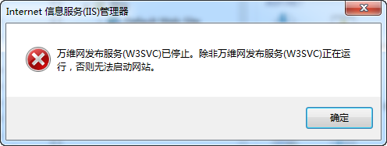
解决方法：
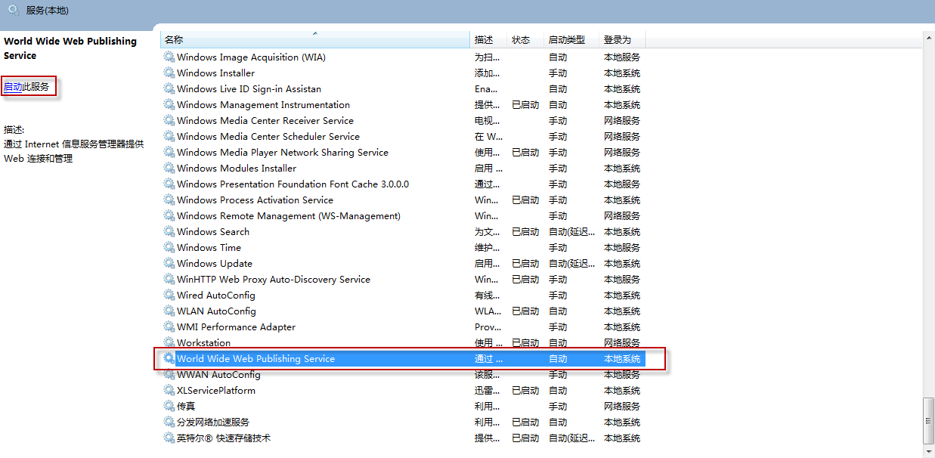
45.IIS中配置的网站不能访问，提示如下错误：
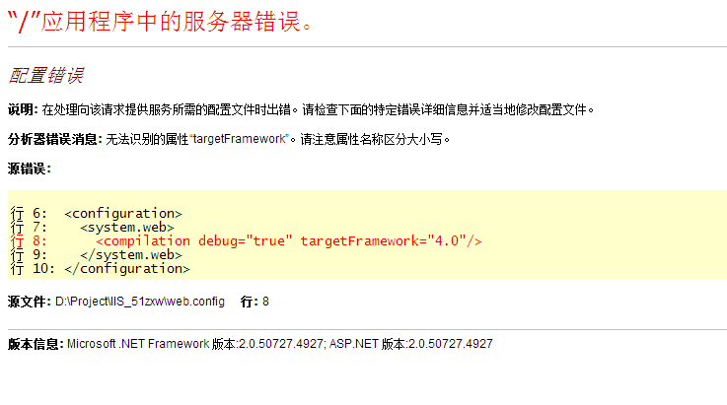
解决方法：
第一步
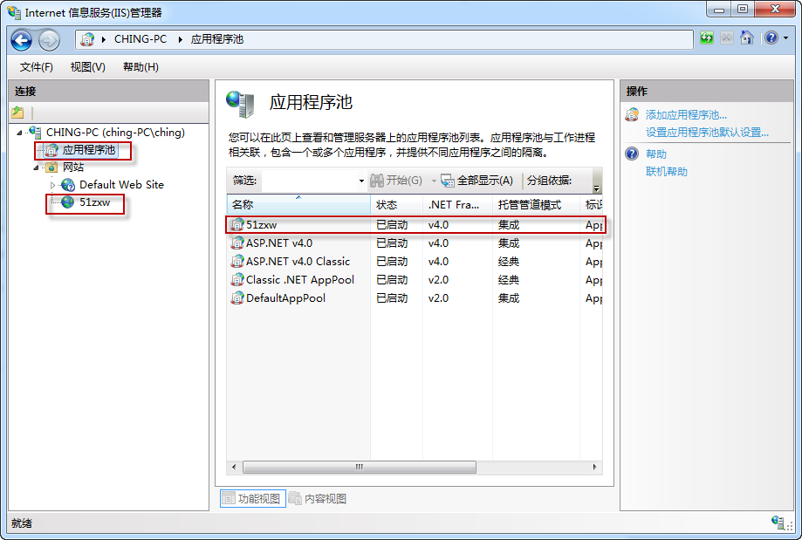
第二步
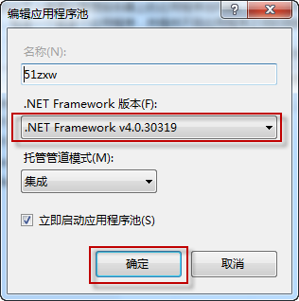
46.Linux下，virtualBox下安装ubuntu系统改变屏幕大小问题
在Virtualbox在XP下虚拟Ubuntu 8.04，发现ubuntu作为客机的分辨率只能调到800×600，经过一番检索 摸索，搞定，现整理如下：
1.安装VboxLinuxadditions(选“设备”-“安装虚拟电脑工具包”) ，自动在Ubuntu下安装虚拟光驱，然后运行里面的 ./VBoxLinuxAdditions.run
2.修改VBOX在Ubuntu里的设置，运行：sudo gedit /etc/X11/xorg.conf
把如下部分修改为：
Section "Device"
Identifier "Configured Video Device"
Driver "vboxvideo"
EndSection
Section "Monitor"
Identifier "Configured Monitor"
EndSection
Section "Screen"
Identifier "Default Screen"
Monitor "Configured Monitor"
Device "Configured Video Device"
DefaultDepth 16 #我这里颜色质量只能开到16
SubSection "Display"
Modes "1048x768" #按屏幕需要改就可以了
EndSubSection
EndSection
3.重启Ubuntu，然后分辨率就可以设置成1024×768了。
47.ubuntu+nginx+mysql+php安装配置
如果没有切换root用户的话，需要用sudo安装，否则切换之后就不用sudo了，切换用户是sudo -i即可切换到root
1.安装一个vim编辑器
apt-get install vim
2.安装nginx
首先修改/etc/apt/sources.list文件内容为国内镜像，更新源
vi /etc/apt/sources.list 修改为国内镜像
。。。
sudo apt-get update
安装nginx
sudo apt-get install nginx
Ubuntu安装之后的文件结构大致为：
* 所有的配置文件都在/etc/nginx下，并且每个虚拟主机已经安排在了/etc/nginx/sites-available下
* 程序文件在/usr/share/nginx
* 日志放在了/var/log/nginx中
* 并已经在/etc/init.d/下创建了启动脚本nginx
* 默认的虚拟主机的目录设置在了/usr/share/nginx/www
启动nginx
service nginx start 或者 sudo /etc/init.d/nginx start
3.安装php
sudo apt-get install php5 php5-cgi php5-mysql php5-curl php5-gd php5-idn php-pear php5-imagick php5-imap php5-mcrypt php5-memcache php5-mhash php5-ming php5-pspell php5-recode php5-snmp php5-tidy php5-xmlrpc php5-sqlite php5-xsl
4.配置php
sudo vi /etc/php5/fpm/php.ini
设置 cgi.fix_pathinfo=1
5.安装MySQL
sudo apt-get install mysql-server mysql-client
中间会提示输入root用户名密码，
6.安装spawn-fcgi
为什么要安装spawn-fcgi呢，它用来控制php-cgi进程，以防止进程崩溃或是单进程的效率太低。
网上很多人都说要使用spawn-fcgi必须得安装lighttpd,实际上不必要，可以直接安装spawn-fcgi
sudoapt-get install spawn-fcgi
7. 接下来就是最让人头疼的配置。配置Nginx和spawn-fcgi配合运行
(1).在/etc/nginx/fastcgi_params 文件最后，加入一行，可以用
sudo gedit /etc/nginx/fastcgi_params

加入此行：
fastcgi_param SCRIPT_FILENAME $document_root$fastcgi_script_name;

(2).另外需要在PHP-CGI的配置文件（Ubuntu 上此配置文件位于/etc/php5/cgi/php.ini）中，找到cgi.fix_pathinfo选项，修改为：
cgi.fix_pathinfo=1;
这样php-cgi方能正常使用SCRIPT_FILENAME这个变量。
(3).打开/etc/nginx/sites-available/default文件
sudo gedit /etc/nginx/sites-available/default
server{
listen 80;
server_name localhost;
}下面添加web根目录的绝对地址,这里是使用的是nginx的默认地址
root /var/www/nginx-default
即root和server_name同级这段即相当于apache的默认目录
如果没有这个的话,容易在执行php 文件的时候,会提示”No input file specified”.
我就曾在此绕了好大个圈子才发现问题.然后修改
#location ~ \.php$ {
#fastcgi_pass 127.0.0.1:9000;
#fastcgi_index index.php;
#include fastcgi_params;
#}
修改成
location ~ \.php$ {
fastcgi_pass 127.0.0.1:9000;
fastcgi_index index.php;
include /etc/nginx/fastcgi_params;
}
开始fast_cgi进程
sudo /usr/bin/spawn-fcgi-a 127.0.0.1 -p 9000 -C 5 -u www-data -g www-data -f /usr/bin/php5-cgi-P /var/run/fastcgi-php.pid
参数含义如下
* -f 指定调用FastCGI的进程的执行程序位置，根据系统上所装的PHP的情况具体设置
* -a 绑定到地址addr
* -p 绑定到端口port
* -s 绑定到unix socket的路径path
* -C 指定产生的FastCGI的进程数，默认为5（仅用于PHP）
* -P
指定产生的进程的PID文件路径
* -u和-g FastCGI使用什么身份（-u 用户 -g 用户组）运行，Ubuntu下可以使用www-data，其他的根据情况配置，如nobody、apache等
设置开机启动fastcgi进程并启动
sudo gedit /etc/rc.local
添加下一行
/usr/bin/spawn-fcgi-a 127.0.0.1 -p 9000 -C 5 -u www-data -g www-data -f /usr/bin/php5-cgi-P /var/run/fastcgi-php.pid
重新启动Ubuntu nginx: 配置完nginx之后重启一下
service nginx restart或者
sudo /etc/init.d/nginx restart
在配置的nginx目录下创建一个php文件，配置一个域名vim /etc/hosts
127.0.0.1 *.tubie.com
重启一下网络 /etc/init.d/networking restart
然后再浏览器里测试刚才创建的文件输入，www.tubie.com 即可
最后要连接数据库
之前数据库都已经安装完毕，这里只要重启数据库MySQL
sudo /etc/init.d/mysql start或 restart
或者service mysql start 或 restart

下面是网络参考：
接着配置虚拟主机，默认虚拟主机路径是/etc/nginx/sites-available/default
vi /etc/nginx/sites-available/default
[...]
server {
listen 80;
server_name _;
access_log /var/log/nginx/localhost.access.log;
location / {
root /var/www/nginx-default;
index index.php index.html index.htm;
}
location /doc {
root /usr/share;
autoindex on;
allow 127.0.0.1;
deny all;
}
location /images {
root /usr/share;
autoindex on;
}
#error_page 404 /404.html;
# redirect server error pages to the static page /50x.html
#
error_page 500 502 503 504 /50x.html;
location = /50x.html {
root /var/www/nginx-default;
}
# proxy the PHP scripts to Apache listening on 127.0.0.1:80
#
#location ~ \.php$ {
#proxy_pass http://127.0.0.1;
#}
# pass the PHP scripts to FastCGI server listening on 127.0.0.1:9000
#
location ~ \.php$ {
fastcgi_pass 127.0.0.1:9000;
fastcgi_index index.php;
fastcgi_param SCRIPT_FILENAME /var/www/nginx-default$fastcgi_script_name;
include /etc/nginx/fastcgi_params;
}
# deny access to .htaccess files, if Apache's document root
# concurs with nginx's one
#
location ~ /\.ht {
deny all;
}
}
[...]
可以直接复制过去，以免修改过程中出现错误。
修改好了，重启nginx
/etc/init.d/nginx restart
在默认目录/var/www/nginx-default建立PHP文件info.php
vi /var/www/nginx-default/info.php
<?php
phpinfo();
?>
在浏览器访问http://www.6688.cc/info.php
在 Server API 行里会看到PHP通过FastCGI运行。支持MySQL
好了，安装到此结束。
48. ubuntu下SVN服务器安装配置
svn安装 sudo apt-get install subversion
添加svn管理用户和组
$ sudo adduser test 密码test
$ sudo addgroup subversion
$ sudo addgroup test subversion 将用户test添加到组中
创建项目目录
3.创建项目目录
$ sudo mkdir /home/svn
$ cd /home/svn
$ sudo mkdir fitness
$ sudo chown -R root:subversion fitness
$ sudo chmod -R g+rws fitness
创建SVN文件仓库
$ sudo svnadmin create /home/svn/fitness
访问方式及项目导入：
$ svn co file:///home/svn/fitness
或者
$ svn co file://localhost/home/svn/fitness
下面的命令用于将项目导入到SVN 文件仓库：
$ svn import -m "New import" /home/svn/fitness file:///home/svnuser/src/fitness
访问权限设置
修改 /home/svn/fitness目录下：
svnserve.conf 、passwd 、authz三个文件,行最前端不允许有空格
//--
编辑svnserve.conf文件,把如下两行取消注释
password-db = password
authz-db = authz
//补充说明
# [general]
anon-access = read
auth-access = write
password-db = passwd
其中 anon-access 和 auth-access 分别为匿名和有权限用户的权限，默认给匿名用户只读的权限,但如果想拒绝匿
名用户的访问，只需把 read 改成 none 就能达到目的。
编辑/home/svnuser/etc/passwd 如下:
[users]
mirze = 123456
test1 = 123456
test2 = 123456
//--
编辑/home/svnuser/etc/authz如下
[groups]
admin = mirze,test1
test = test2
[/]
@admin=rw
*=r
这里设置了三个用户mirze,test1,test2密码都是123456
其中mirze和test1属于admin组，有读和写的权限,test2属于test组只有读的权限
启动SVN服务
svnserve -d -r /home/svn
描述说明：
-d 表示svnserver以“守护”进程模式运行
-r 指定文件系统的根位置（版本库的根目录），这样客户端不用输入全路径，就可以访问版本库
49.ubuntu下安装中文输入法 ，虽然安装了但是还是不行
1、安装前所需文件
sudo apt-get install build-essential
sudo apt-get build-dep Fcitx
2，下载Fcitx安装
一、如果是Ubuntu系统
sudo apt-get install im-switch Fcitx
sudo im-switch -s Fcitx -z default
im-switch -s Fcitx -z default
Fcitx如果能成功的话当然很好，但是这样做有两个问题，一是Ubuntu源上的Fcitx的版本很老，
二是这样做未必就可行，因为有时候安装之后在执行上面第二条命令的时候系统提示
“update-alternatives: Cannot find alternative `/etc/X11/xinit/xinput.d/Fcitx'.”
而这时候查看该文件夹，发现Fcitx文件确实是存在的。
二、到Fcitx官方网站下载源码包。
http://www.Fcitx.org/download/Fcitx-3.5-070703.tar.bz2
./configure -prefix=/usr
make
sudo make install
Fcitx然后编译安装，这种情况通常会遇到一个问题，就是在make的时候说找不到X11/xpm.h，这是因为有个组件没有安装，使用“sudo apt-get install xlibs-dev”就可以了。
==============================================================
第一种方法 通过软件源安装（推荐）
sudo add-apt-repository ppa:fcitx-team/nightly
sudo apt-get update
sudo apt-get install fcitx-sogoupinyin
然后下载皮肤安装：fcitx-sougou-skin 。在fcitx配置 -> 外观中选择sougou就行了。
第二种方法
2.2手动去Deepin服务器搜索并下载如下文件：
或者下载已经打包好的（2013年4月1号）：fcitx-sougou.7z
复制代码
1 fcitx_4.2.6.1-2deepin2_all.deb
2 fcitx-bin_4.2.6.1-2deepin2_i386.deb
3 fcitx-data_4.2.6.1-2deepin2_all.deb
4 fcitx-frontend-all_4.2.6.1-2deepin2_all.deb
5 fcitx-frontend-gtk2_4.2.6.1-2deepin2_i386.deb
6 fcitx-frontend-gtk3_4.2.6.1-2deepin2_i386.deb
7 fcitx-frontend-qt4_4.2.6.1-2deepin2_i386.deb
8 fcitx-libs_4.2.6.1-2deepin2_i386.deb
9 fcitx-module-dbus_4.2.6.1-2deepin2_i386.deb
10 fcitx-modules_4.2.6.1-2deepin2_i386.deb
11 fcitx-module-x11_4.2.6.1-2deepin2_i386.deb
12 fcitx-pinyin_4.2.6.1-2deepin2_i386.deb
13 fcitx-skin-sogou_0.0.2_all.deb
14 fcitx-sogoupinyin_0.0.0-2_i386.deb
15 fcitx-table_4.2.6.1-2deepin2_i386.deb
16 fcitx-table-all_4.2.6.1-2deepin2_all.deb
17 fcitx-table-wubi_4.2.6.1-2deepin2_i386.deb
18 fcitx-tools_4.2.6.1-2deepin2_i386.deb
19 fcitx-ui-classic_4.2.6.1-2deepin2_i386.deb
20 gir1.2-fcitx-1.0_4.2.6.1-2deepin2_i386.deb
复制代码 以下17个是必须的：
复制代码
1 fcitx
2 fcitx-bin
3 fcitx-config-common
4 fcitx-config-gtk
5 fcitx-data
6 fcitx-frontend-gtk2
7 fcitx-frontend-gtk3
8 fcitx-frontend-qt4
9 fcitx-googlepinyin
10 fcitx-libs
11 fcitx-module-dbus
12 fcitx-module-x11
13 fcitx-modules
14 fcitx-pinyin
15 fcitx-table
16 fcitx-table-wubi
17 fcitx-ui-classic
复制代码
3.注销重新登陆，安装刚才打包下载的所有搜狗相关deb包：
sudo dpkg -i *.deb
4.安装完毕，再次注销重新登录，即可使用搜狗输入法了。
==============================================================
Ubuntu 12.04中文输入法的安装
Ubuntu上的输入法主要有小小输入平台（支持拼音/二笔/五笔等），Fcitx，Ibus，Scim等。其中Scim和Ibus是输入法框架。
在Ubuntu的中文系统中自带了中文输入法，通过Ctrl+Space可切换中英文输入法。这里我们主要说下Ubuntu英文系统中，中文输入法的安装。
安装输入法的第一步，是安装语言包。我们选择System Settings-->Language Support-->Install/Remove Languages，将弹出以下窗口： www.2cto.com

输入密码后，系统会安装简体中文语言包。
第二步，安装IBus框架，在终端输入以下命令：
sudo apt-get install ibus ibus-clutter ibus-gtk ibus-gtk3 ibus-qt4
启动IBus框架，在终端输入：
im-switch -s ibus
安装完IBus框架后注销系统，保证更改立即生效。
第三步：安装拼音引擎
有下面几种常用选择：
IBus拼音：sudo apt-get install ibus-pinyin
IBUS五笔：sudo apt-get install ibus-table-wubi
谷歌拼音输入法：sudo apt-get install ibus-googlepinyin
Sun拼音输入法：sudo apt-get install ibus-sunpinyin
第四步：设置IBus框架 www.2cto.com
ibus-setup
此时，IBus Preference设置被打开。我们在Input Method选项卡中，选择自己喜欢的输入方式，并配置自己喜欢的快捷键即可。如下图所示：
第五步：通常情况下，IBus图标（一个小键盘）会出现在桌面右上角的任务栏中。有时候这个图标会自行消失，可使用以下命令，找回消失的IBus图标：
ibus-daemon -drx
第六步：重启系统就OK了
==============================================================
50.安装sublime
一、安装
sudo add-apt-repository ppa:webupd8team/sublime-text-2
sudo apt-get update
sudo apt-get install sublime-text-2
二、破解
首先查看一下sublime-text 2安装路径，然后用vim打开sublime_text文件
＃ whereis sublime-text-2
输出结果：
＃ sublime-text-2:/usr/bin/sublime-text-2 /usr/lib/sublime-text-2 /usr/bin/X11/sublime-text-2 －－这里是两条信息，第二个/usr/前面有一个空格的
然后，进入第一个路径下，查看有哪些文件，输入：
# cd /usr/lib/sublime-text-2/
# ls
会列出的文件信息有：
Icon lib PackageSetup.py Pristine Packages sublime_plugin.py sublime_text
然后我们用VIM打开这个文件（如果没有装VIM 输入：# sudo apt-get install vim 安装）
# vim /usr/lib/sublime-text-2/sublime_text
将文件转成十六进制形式。vim中输入
<span class="sy0">:%!</span><span>xxd</span>
在vim中定位至“Thanks”文字附近。
/Thanks
接着查找数字串“3342”
/3342
找到一处3342的地方大致是这个样子 ……4333 3342 3032…….
将这里的3342 改为3242,在vim中输入
:s/3342/3242
将文件转换回去。
<span class="sy0">:%!</span><span>xxd </span><span class="sy0">-</span><span>r</span>
保存文件、退出。
<span class="sy0">:</span><span>wq</span>
打开程序，去help-enter licence 里贴进去通过程序算出来的Licence，OK 成功了。
—–BEGIN LICENSE—–
China
Unlimited User License
EA7E-2861
BE67D2175D3569FDAB9EB5340FAD2822
E7B56B3397A76AA9FBE8AC3D3C65918B
DFC28F2EA158140D9E07853D594818EB
3A237B2E8E98ED257C269548F50EDA34
EF0C7F72D8917DB538A0245E46BFD6B1
85F4EDE331F253530ED67A5C19E92399
04C5F4A1AF4AF3DB5EC49C1FEE17CA76
7E369F8AAE4AC6C6E756B5882E1608B9
—–END LICENSE—–

51.Ubuntu安装SublimeText2
作者：chszs，转载需注明。博客主页：http://blog.csdn.net/chszs
一、环境
操作系统：ubuntu 13.04 x64
编辑器：Sublime Text v2.0.1 x64
二、下载并解压
下载SublimeText的地址：http://c758482.r82.cf2.rackcdn.com/Sublime%20Text%202.0.1%20x64.tar.bz2
$ sudo mv Sublime\ Text\ 2.0.1\ x64.tar.bz2 sublime.tar.bz2
$ sudo tar vxjf sublime.tar.bz2
$ sudo mv Sublime\ Text\ 2/ sublime
三、创建快捷方式
我们希望在终端下仅仅只需输入sublime就能打开SublimeText编辑器。那么，可以创建一个符号链接，它相当于Windows的快捷方式。
$ sudo ln -s /tool/sublime/sublime_text /usr/bin/sublime
四、进行统一配置
要让SublimeText每次运行都保持一致，需要为它创建配置文件，位置为"/usr/share/applications"
$ sudo sublime /usr/share/applications/sublime.desktop
并粘贴以下的内容：
[plain] view plaincopyprint?
[Desktop Entry]
Version=1.0
Name=Sublime Text 2
# Only KDE 4 seems to use GenericName, so we reuse the KDE strings.
# From Ubuntu's language-pack-kde-XX-base packages, version 13.04-20130413.
GenericName=Text Editor
Exec=sublime
Terminal=false
Icon=/tool/sublime/Icon/48x48/sublime_text.png
Type=Application
Categories=TextEditor;IDE;Development
X-Ayatana-Desktop-Shortcuts=NewWindow
[NewWindow Shortcut Group]
Name=New Window
Exec=sublime -n
TargetEnvironment=Unity
保存并退出。
五、配置所有的文本文件指定用SublimeText打开
$ sudo sublime /usr/share/applications/defaults.list
把所有的gedit.desktop用sublime.desktop代替。
最后记得把SublimeText锁定到启动器，这样就很完美了。

52. “/”应用程序中的服务器错误。 配置错误 说明: 在处理向该请求提供服务所需的配置文件时出错。请检查下面的特定错误详细信息并适当地修改配置文件。
分析器错误信息: 无法识别的元素
源错误:
行 67： -->
行 68： <compilation defaultLanguage="C#" debug="true">
行 69： <buildProviders>
行 70： <add extension=".html" type="System.Web.Compilation.PageBuildProvider" />
行 71： </buildProviders>
源文件: E:\wwwroot\qiruan\web.config 行: 69
版本信息: Microsoft .NET Framework 版本:1.1.4322.2407; ASP.NET 版本:1.1.4322.2407
和
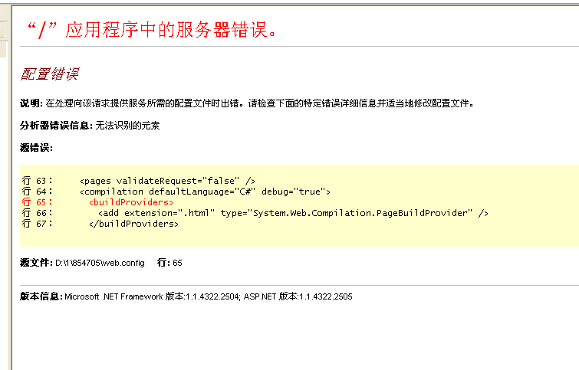
解决方法：版本信息: Microsoft .NET Framework 版本:1.1.4322.2407; ASP.NET 版本:1.1.4322.2407
你这个空间是.NET1.1的,让空间商设置好支持2.0就可以了
如果是本机安装一个framewok2.0 就可以了

53.ftp配置完后向服务器复制文件问题
提示：IIS7的FTP出错: 451 No mapping for the unicode character exists in the target multi-byte code page
今天在IIS7的FTP下，直接用WIN7的资源管理器打开FTP，在传输中文文件的时候报错：

451 No mapping for the unicode character exists in the target multi-byte code page
解决方法：
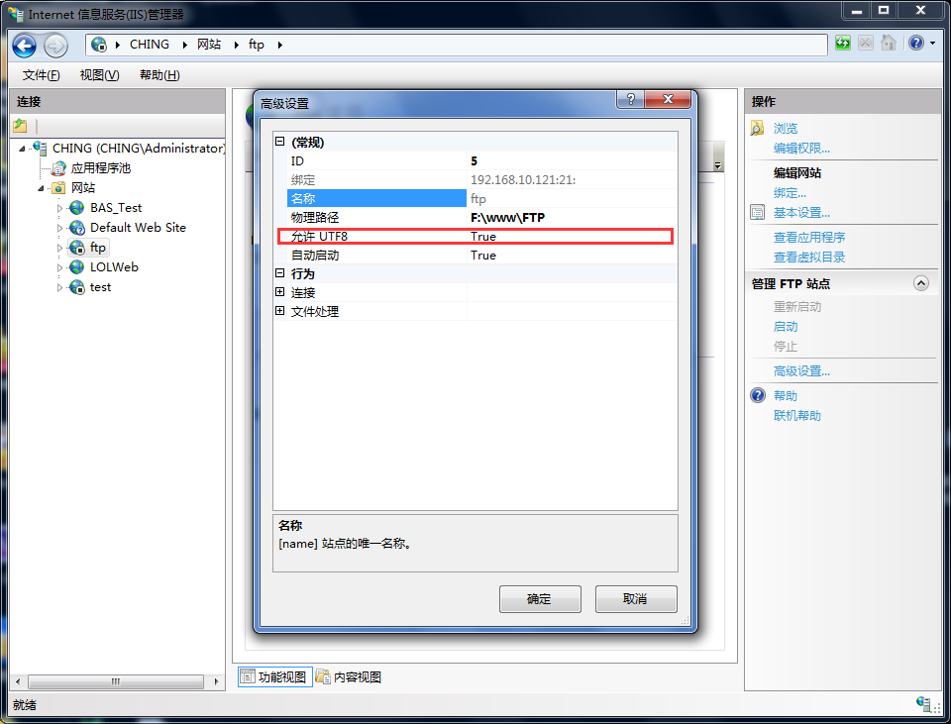

And it is indeed server's configuration issue. By changing the Allow UTF8 fro True to False in the Advanced Setting
这是服务器的配置问题。在高级设置里通过改变允许UTF8真假即可解决问题，我的这里打开是true,修改为false之后没有问题了。
54.asp.net +win7+iis7.0网站cpu使用率才不稳定，时常超过50%以上，上下波动剧烈，werfault.exe这个进程就将近占50%cpu，
原因：磁盘已满，写日志进程无法写进日志，导致循环尝试写日志

55. Asp.net 网站发布到iis后无法访问的问题
提示Could not write to output file 'c:\Windows\Microsoft.NET\Framework\v4.0.30319\Temporary ASP.NET File…
XXX.dll拒绝访问
解决方法：在C：\Windows\Temp文件夹上右击，选择属性》安全，查看有没有IIS_USER用户，如果没有，则添加该用户，然后给该用户赋值权限即可，如果还有问题，可以先注册一下iis
命令：%windir%\Windows\Microsoft.NET\Framewrok\V4.0.30319\aspnet_regiis –i
此时如果还没有好，则可以在上述文件夹中属性》安全》添加NETWORK_SERVICE用户也添加上，赋值权限即可

56. HTTP 错误 404.2 - Not Found 由于 Web 服务器上的“ISAPI 和 CGI 限制”列表设置，无法提供您请求的页面

57.让VS2010也支持html5和css3语法验证
步骤:
首先打开VS2010或者可自行下载均可，我这里是利用VS的扩展器
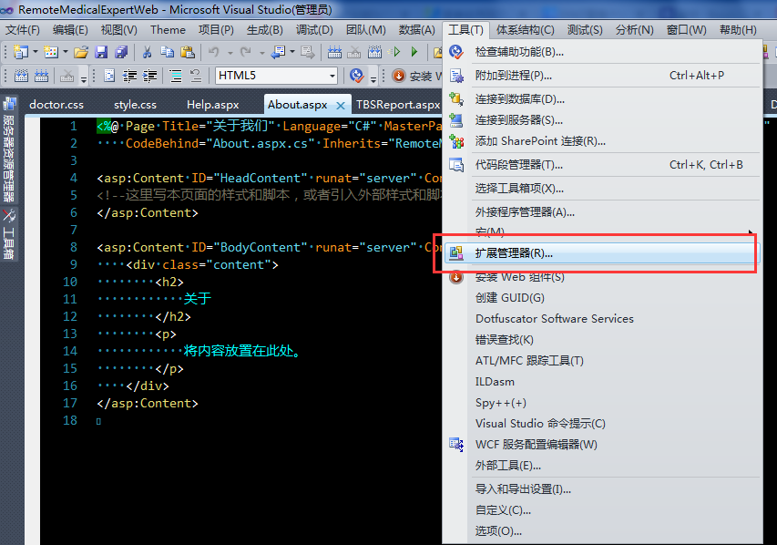
弹出如下画面，然后选在，联机库，在右上角输入css3，即可看到下面，然后选中你想要安装的扩展，这里我选择要支持html5和css3.0的两个下载
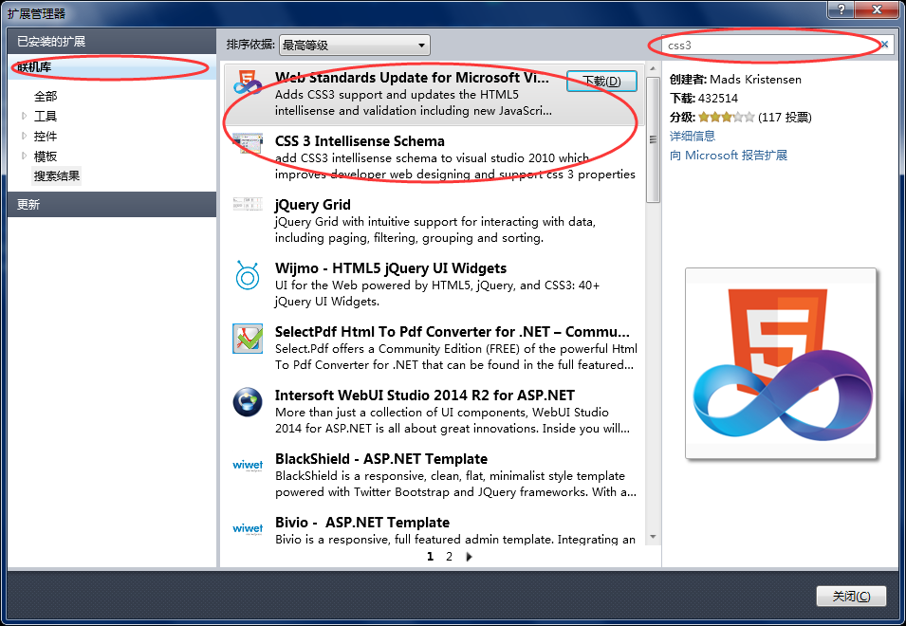
- 首先下载VS2010sp1-KB983509.exe的VS2010sp1的补丁，然后安装
- 还需要css3.0包，在下载CSS3 IS 2.1.1.mis，然后安装，此时这两部均已安装，VS2010中已经CSS3.0选项，但是选择不了，
- 在路径C:\Program Files\Microsoft Visual Studio 10.0\Common7\Packages\1033\schemas 中找到刚刚安装的CSS文件夹中的css30.xml, 并将它拷贝到D:\Microsoft Visual Studio 10.0\Common7\Packages\2052\schemas\CSS 路径下（注意：这个是安装VS2010的路径）
- 然后即可OK了

58.OutOfMemoryException异常
源码：
try
{
DateTime dt1 = DateTime.Now;
//2维Bitmap数组
for (i = g_RowBeginNo; i >= g_RowEndNo; i--)
{
for (j = g_ColBeginNo; j <= g_ColEndNo; j++)
{
name = i + "-" + j + ".jpg";
tempImage = Image.FromFile(g_Path + name);
bitmaps[i - 1, j - 1] = new Bitmap(tempImage); //这里出现异常了
tempImage.Dispose();
}
//GC.Collect();
}
DateTime dt2 = DateTime.Now;
log.WriteLog("加载图片耗时：" + (dt2 - dt1), logName);
//CHW.LogHelper.WriteFile("加载图片耗时：" + (dt2 - dt1), logName);
}
catch (Exception ex)
{
log.WriteLog("加载图片资源异常，加载到（" + i + "-" + j + ".jpg）时终止了加载！具体原因：" + ex.Message, errorLogName);
//CHW.LogHelper.WriteFile(ex.Message, errorLogName);
}

解决方法：最后修改为将图像以流的形式加载到内存中，然后使用的时候在读取转为图像

59. aspx 常见错误 CS0016: 未能写入输出文件“c:/WINDOWS/Microsoft.NET/Framework/v4.0.30319/Temporary ASP.NET Files/.........dll”--“拒绝访问。 ”
Asp.net网站发布后，浏览时出现上述问题，程序池选择了集成，v4.0.30319的版本，然后在程序池高级设置里面也启动了32位支持，但是还报错
我试了试将windows/temp属性-安全-编辑 添加IIS_USERS用户，同时编辑权限为完全控制即可

60. asp.net对路径“XXX”的访问被拒绝
这里是我配置了VSS之后就无法访问，然后我将所有用到的资源签出就OK了

61. 对“XXX::Invoke”类型的已垃圾回收委托进行了回调。这可能会导致应用程序崩溃、损坏和数据丢失。向非托管代码传递委托时，托管应用程序必须让这些委托保持活动状态，直到确信不会再次调用它们。
这个问题可能是因为垃圾回收机制对对象进行了回收导致的

62. C# serialprot的DataReceived接收数据的函数接收不全问题
这个问题需要设置属性，在C#中需要设置当缓冲区有多少个字节时，进行一次读取这样即可解决问题

63. 多线程中，如何知道子线程结束了？或者结束之后返回一个消息？线程之间通信
1）需要用一个公共变量
2）使用回调函数

64. 静态类和非静态类的主要区别是什么？优缺点？

65. Winform中DataGridView新增加复制行

66. 线程中访问UI或者更新UI，发生了异常“Microsoft.VisualStudio.Debugger.Runtime.CrossThreadMessagingException”，子线程更新UI触发此异常，子线程是运行类中的方法处理数据的
#region 线程中改变UI方法
private void UpdateProgressBar(int value)
{
MyInvoke invoke = delegate
{
progressBar1.Value = value;
};
this.Invoke(invoke);
}

private void UpdateProgressBarRange(int min, int max)
{
MyInvoke invoke = delegate
{
progressBar1.Minimum = min;
progressBar1.Maximum = max;
};
this.Invoke(invoke);
}

private void UpdatePictrueBox(Image image)
{
MyInvoke invoke = delegate
{
pictureBox1.SizeMode = PictureBoxSizeMode.Zoom;
pictureBox1.Image = image;
};
this.Invoke(invoke);
}
#endregion

67. C#中ASCII值大于127的转换问题

68. win7下com占用或不可通信的问题

69. C# 操作USB口的摄像头，打开时有时候总弹出视频源对话框，XP下有时候弹出但是关闭后，把程序重新启动之后就可以了，而Win7下总是弹出视频源
原因：如果是即插即用的摄像头直接调用也好使但是不稳定。有的时候就会弹出选择视频源对话框。
解决方法：有驱动的话最好是卸载了重新安装一下驱动就好了，我直接选择使用AForge.NET类库完美解决问题

70. 检测到 ContextSwitchDeadlockCLR 无法从 COM 上下文 0x315068 转换为 COM 上下文 0x3151d8，这种状态已持续 60 秒。拥有目标上下文/单元的线程很有可能执行的是非泵式等待或者在不发送 Windows 消息的情况下处理一个运行时间非常长的操作。这种情况通常会影响到性能，甚至可能导致应用程序不响应或者使用的内存随时间不断累积。要避免此问题，所有单线程单元(STA)线程都应使用泵式等待基元(如 CoWaitForMultipleHandles)，并在运行时间很长的操作过程中定期发送消息。
解决方法：

71. win7安装sqlserver2000的问题
提示说只能安装客户端不能安装服务端 SQL2000 无法安装服务器组件，只能安装客户端
解决方法：
1．在SQL服务器的安装盘中找到MSDE这个目录，并且点击setup.exe安装它，过程简单直接下一步就ＯＫ了。
2. 重启系统WINDOWSXP,这下就可以看到SQL服务的图标出现了。

72. 安装sqlserver2000提示以前的某个程序安装已在安装计算机上创建挂起的文件操作。运行安装程序之前必须重新启动计算机!
解决方法：
打开注册表编辑器，在HKEY_LOCAL_MACHINE\SYSTEM\CurrentControlSet\Control\Session Manager中找到PendingFileRenameOperations项目，并删除它。这样就可以清除安装暂挂项目。

73. 打开企业管理器，用SA用户连一下，如果发现SA用户登陆失败，因为你还没有与信任SQL SERVER连接相关联。还好这个只要对系统注册表稍加修改就可以啦：在运行中输入regedit打开注册表编辑器，找到[HKEY_LOCAL_MACHINE\SOFTWARE\MICROSOFT\MSSQLSERVER
\MSSQLSERVER]，这个项里面有一个键值LoginMode，默认下，值是1，现在将值改为2，重启电脑。再打开企业管理，再连接试试，是不是OK了！

74. 完全删除原来安装的sqlserver2000数据库重新安装
在win7上装SQLServer数据库，写一下体会。首先，如果以前安装的话，要删除干净。我也找了半天的网络资料。
1)把原来SQLServer的安装目录 C:\Program Files\Microsoft SQLServer 删除2.所有SQLServer相关的注册表全部删除，保证系统是没有装过SQLServer的状态注册表打开方式：开始--&amp;gt;运行--&amp;gt;regedit然后找下面目录删除 2)hkey_current_user\software\miocrosoft\MICROSOFT SQL SERVER 文件夹删除
3)hkey_current_user\software\miocrosoft\mssqlserver 文件夹删除 4)HKEY_LOCAL_MACHINE\SOFTWARE\Microsoft\Microsoft SQL Server 文件夹删除总之一句话，把所有SqlServer相关的删除。然后重启机器开始装。

75. 复制问题
DataTable dtVerifyDoctor = ah.QueryDataWithTableName("verifydoctor");
if (dtVerifyDoctor.Rows.Count > 0)
{
cmbVerifyDoctor.DataSource = dtVerifyDoctor;
cmbVerifyDoctor.DisplayMember = "name";

DataTable dt4 = dtVerifyDoctor.Copy();
dt4.Rows.Add();
cmbVerifyDoctorMng.DataSource = dt4;
cmbVerifyDoctorMng.DisplayMember = "name";
cmbVerifyDoctorMng.SelectedIndex = cmbVerifyDoctorMng.Items.Count - 1;
}
76. 如何打压缩包解压缩包等

77. 如何创建快捷方式，粘贴快捷方式？

78. 现在能判断是否是U盘，但是不知道如何判断是移动硬盘？或者说如何判断是本地磁盘呢？

79.如何判断文件或文件夹是隐藏的或者是系统文件呢？

80.新建各种类型的文件？（文本文档，word，excel，ppt，Visio，压缩包，公文包，数据库文件，bmp图像文件）

81. apache启动失败 the requested operation has failed
原因：多了一个Add Type application/x-httpd-php-source.phps
可以通过在CMD中输入命令 httpd.exe -w -n "Apache2" -k start
apache无法启动提示the requested operation has failed 的错误信息,有以下几种解决方法:

1.80端口占用
apache默认使用的端口是80,而IIS和迅雷用的也是80端口。
2.软件冲突
装了某些软件会使apache无法启动如Dr.com 打开网络连接->TcpIp属性->高级->WINS标签 把netbios的lmhosts对勾去掉，禁用tcp/ip的netbios. 然后再启动应该就可以了。
3.httpd.conf配置错误apache的配置文件httpd.conf出错，在windows里启动它，会提示the requested operation has failed。
解决方法：用命令行模式启动apache，并带上参数，apache会提示你哪句有误，然后就可以针对性的解决，
命令： httpd.exe -w -n "Apache2" -k start
还有一种情况：
即使你这次启动了，下次你都有可能启动失败
在运行里输入：netsh winsock reset
一会儿cmd会提示你重启，不用理会，现在APACHE已经可以启动了。其实就是一个winsock的修复

82. ORA-01033：ORCLE initialization or shutdown in progress问题的解决 在创建表空间时出错提示不再连接到ORACE后，再执行连接命令：
SQL>CONN scott/tiger
报错说：ORA-01033：ORCLE initialization or shutdown in progress
从网上搜了搜采用如下方法解决：
以SYSDBA登录
SQL>CONN / AS SYSDBA
SQL>SHUTDOWN IMMEDIATE
SQL>STARTUP
ORA-01157: 无法标识/锁定数据文件 5 - 请参阅 DBWR 跟踪文件
ORA-01110: 数据文件 5: 'D:\TSP.DBF'
SQL> alter database create datafile 5;

数据库已更改。
SQL>SHUTDOWN IMMEDIATE
SQL>STARTUP
ORA-01113: 文件 5 需要介质恢复
ORA-01110: 数据文件 5: 'D:\TSP.DBF'
SQL>SHUTDOWN IMMEDIATE
SQL>STARTUP MOUNT
SQL> alter database open
ORA-01113: 文件 5 需要介质恢复
ORA-01110: 数据文件 5: 'D:\TSP.DBF'
SQL> alter database datafile 5 offline drop;
数据库已更改。
SQL> alter database open;
数据库已更改。
SQL> conn scott/tiger
成功！！！

83.sqlserver，oledb参数化写法注意
例子：
using (SqlConnection conn = new SqlConnection(connectionString)) { conn.Open(); SqlCommand comm = new SqlCommand(); comm.Connection = conn; comm.CommandText = "select * from Users where UserName=@UserName"; //传值 username，不指定参数长度 //查询计划为(@UserName varchar(8))select * from Users where UserName=@UserName comm.Parameters.Add(new SqlParameter("@UserName", SqlDbType.VarChar) { Value = "username" }); comm.ExecuteNonQuery(); }

using (SqlConnection conn = new SqlConnection(connectionString))
{
conn.Open();
SqlCommand comm = new SqlCommand();
comm.Connection = conn;
comm.CommandText = "select * from Users where UserName=@UserName";
//传值 username，指定参数长度为50
//查询计划为(@UserName varchar(50))select * from Users where UserName=@UserName
comm.Parameters.Add(new SqlParameter("@UserName", SqlDbType.VarChar,50) { Value = "username" });
comm.ExecuteNonQuery();
}

string sqlstr = " select * from table where id=@id and name=@name ";
System.Data.SqlClient.SqlParameter parameters = newSystem.Data.SqlClient.SqlParameter[2];
parameters[0] = new SqlParameter("@id", uid);
parameters[1] = new SqlParameter("@name", name);

string sqlstr = " select * from table where id=? and name=? ";
System.Data.OleDb.OleDbParameter parameters = new System.Data.OleDb.OleDbParameter[2];
parameters[0] = new OleDbParameter("id", uid);
parameters[1] = new OleDbParameter("name", name);

string sqlstr = " select * from table where id=:id and name=:name ";
System.Data.OracleClient.OracleParameter parameters = new System.Data.OracleClient.OracleParameter[2];
parameters[0] = new OracleParameter(":id", uid);
parameters[1] = new OracleParameter(":name", name);
在通过OLEDB传递参数时候需要注意的问题
对于ACCESS数据库 可以是
‍cmd.CommandText = "insert into shop(ShopName,ShopAddress) Values(@sn,@sadd)";
cmd.CommandText = "update shop set port=@port where id=@id";
但是对于SQL数据库 就是
cmd.CommandText = "insert into shop(ShopName,ShopAddress) Values(?,?)";
而且在ACCESS中对于传递的参数的添加顺序即使给出变量名 也必须和SQL语句调用的顺序一致 否则会出错或者返回为0的受影响行数
比如
cmd.CommandText = "insert into shop(ShopName,ShopAddress) Values(@sn,@sadd)";
cmd.Parameters.Clear();
p = new OleDbParameter();
p.ParameterName = "@sn";
p.OleDbType = OleDbType.Char;
p.Value = sn;
cmd.Parameters.Add(p);
p = new OleDbParameter();
p.ParameterName = "@sadd";
p.OleDbType = OleDbType.Char;
p.Value = sadd;
cmd.Parameters.Add(p);
因为语句中Values(@sn,@sadd)
@sn在@sadd之前 如果你在写参数的时候把‍@sn‍和@sadd的顺序写反 那么传递的参数也会反过来 即使你的‍p.ParameterName定义准确了也一样
84.GDI+绘制图像的问题Win7没有发现问题，在XP下发现问题
描述：
Int width = 100,height = 100;
//绘制画布
Image resultImage = new Bitmap(width, height);
Graphics g = Graphics.FromImage(resultImage );
g.DrawImage(resultImage, 0, 0);
//绘制图层
//省略字节流读取图像的代码
Image img = ByteToImage(图像字节)；
Int x = 0,y = 0;
g.DrawImage(img,x * width,y * height); 这样绘制的话在win7下没有问题，而在XP下会出现问题，当再次绘制第二张图在他的后面时，两张图之间出现空白
目前遇到这个问题的解决方法也很简单可以这样写
g.DrawImage(img,x * widht,y * height,width,height);这样既保证在win7下没有问题也保证在XP下不会出现问题
85.C# BitmapData和Marshal.Copy() 问题
//C# BitmapData和Marshal.Copy()用法

//此函数用法例子如下：

public static byte[] GetGrayArray(Bitmap srcBmp, Rectangle rect)
{
//将Bitmap锁定到系统内存中,获得BitmapData
//这里的第三个参数确定了该图像信息时rgb存储还是Argb存储
BitmapData srcBmpData = srcBmp.LockBits(rect, ImageLockMode.ReadWrite, PixelFormat.Format24bppRgb);
//位图中第一个像素数据的地址。它也可以看成是位图中的第一个扫描行
IntPtr srcPtr = srcBmpData.Scan0;
//将Bitmap对象的信息存放到byte数组中
int scanWidth = srcBmpData.Width * 3;
int src_bytes = scanWidth * rect.Height;
//int srcStride = srcBmpData.Stride;
byte[] srcValues = new byte[src_bytes];
byte[] grayValues = new byte[rect.Width * rect.Height];
//RGB[] rgb = new RGB[srcBmp.Width * rows];
//复制GRB信息到byte数组
Marshal.Copy(srcPtr, srcValues, 0, src_bytes);
//LogHelper.OutputArray(srcValues, rect.Width * 3, rect.Height, true);
//Marshal.Copy(dstPtr, dstValues, 0, dst_bytes);
//解锁位图
srcBmp.UnlockBits(srcBmpData);
//灰度化处理
int m = 0, j = 0;
int k = 0;
byte gray;
//根据Y = 0.299*R + 0.587*G + 0.114*B,intensity为亮度
for (int i = 0; i < rect.Height; i++) //行
{
for (j = 0; j < rect.Width; j++) //列
{
//注意位图结构中RGB按BGR的顺序存储
k = 3 * j;
gray = (byte)(srcValues[i * scanWidth + k + 2] * 0.299
+ srcValues[i * scanWidth + k + 1] * 0.587
+ srcValues[i * scanWidth + k + 0] * 0.114);
grayValues[m] = gray; //将灰度值存到byte一维数组中
m++;
}
}
return grayValues;
}

/*
以上方法，主要是实现一个图像指定矩形区域的信息进行处理，
以一维数组形式返回指定矩形区域的灰度值，
此方法会遇到一个很棘手的问题
假设一张图像的大小256*256，想要处理图像的上下部分区域为256*10，左右部分区域10*256的信息，
则创建矩形区域为：
*/
// 上部分区域：
Rectangle rectTop = new Rectangle(0,0,256,10);
// 下部分区域：
Rectangle rectBottom = new Rectangle(0,256-10,256,10);
// 左部分区域：
Rectangle rectLeft = new Rectangle(0,0,10,256);
// 有部分区域：
Rectangle rectRight = new Rectangle(256-10,0,10,256);

/*
此时上下部分没有问题，左右部分则会出现问题，原因很简单
阐述如下：
是BitmapData，Marshal.Copy()函数造成的
C#处理图像时使用BitmapData，这个是将处理的图像锁定到内存中，为了提高效率，将图像锁定要内存
IntPtr srcPtr = srcBmpData.Scan0;这个是指向锁定图像的第一个地址，然后按照顺序读取像素数据
，这时，左右部分区域的宽度只有10，如果这一行读取完之后，应该此时换行读取下一行像素数据，
但是实际上它没有，而是一直按照顺序读取，没有换行，此时问题就出现了，
因为左区域是图像的一部分，整个图像比方如下：
“-”表示左区域，即要处理的部分；“+”表示图像的剩余部分
---+++++++++++++++++++++++
---+++++++++++++++++++++++
---+++++++++++++++++++++++
---+++++++++++++++++++++++
---+++++++++++++++++++++++
---+++++++++++++++++++++++
扫描时第一行读取到第三个“-”号之后，应该换行，但是没有，它继续读取“++++”，一直读取到行尾，
这才换行，问题就是这么产生的，
上图如果没有理解的，接下来我画一个图如下：

思考一下，两种办法如下
[A]首先，想到的最好的办法我要锁定哪一部分区域就要取得相应区域的像素数据，但是目前这个
我没有实现
[B]其次，我用了两外一种方法解决了，就是将源图像的要计算的区域或者要处理的区域图像裁切好，
因为源图像后面是要用的，所以裁切后得到的图像另保存之，传递给方法，然后将上述方法修改为
*/
///这里的srcBmp是裁切后要处理的区域的图像
public static byte[] GetGrayArray(Bitmap srcBmp)
{
//将Bitmap锁定到系统内存中,获得BitmapData
//这里的第三个参数确定了该图像信息时rgb存储还是Argb存储
Rectangle rect = new Rectangle(0,0,srcBmp.Width,srcBmp.Height); //表示要锁定全图
BitmapData srcBmpData = srcBmp.LockBits(rect, ImageLockMode.ReadWrite, PixelFormat.Format24bppRgb);
//位图中第一个像素数据的地址。它也可以看成是位图中的第一个扫描行
IntPtr srcPtr = srcBmpData.Scan0;
//将Bitmap对象的信息存放到byte数组中
int scanWidth = srcBmpData.Width * 3;
int src_bytes = scanWidth * rect.Height;
//int srcStride = srcBmpData.Stride;
byte[] srcValues = new byte[src_bytes];
byte[] grayValues = new byte[rect.Width * rect.Height];
//RGB[] rgb = new RGB[srcBmp.Width * rows];
//复制GRB信息到byte数组
Marshal.Copy(srcPtr, srcValues, 0, src_bytes);
//LogHelper.OutputArray(srcValues, rect.Width * 3, rect.Height, true);
//Marshal.Copy(dstPtr, dstValues, 0, dst_bytes);
//解锁位图
srcBmp.UnlockBits(srcBmpData);
//灰度化处理
int m = 0, j = 0;
int k = 0;
byte gray;
//根据Y = 0.299*R + 0.587*G + 0.114*B,intensity为亮度
for (int i = 0; i < rect.Height; i++) //行
{
for (j = 0; j < rect.Width; j++) //列
{
//注意位图结构中RGB按BGR的顺序存储
k = 3 * j;
gray = (byte)(srcValues[i * scanWidth + k + 2] * 0.299
+ srcValues[i * scanWidth + k + 1] * 0.587
+ srcValues[i * scanWidth + k + 0] * 0.114);
grayValues[m] = gray; //将灰度值存到byte一维数组中
m++;
}
}
return grayValues;
}

//这样也能解决上述问题，求赐教方法[A]的实现，谢谢，这个问题先记录到此。

//修改部分:
//今天又发现一个问题，左右部分图像裁切后处理的时候自动才每一行后面加上两个0，0
//这就导致计算出现问题了，为了解决此问题，可以讲上面的方法再进行修改
//只需要将上述方法中的
int scanWidth = srcBmpData.Width * 3;
//修改为
int scanWidth = srcBmpData.Stride;

//为什么用srcBmpData.Width * 3作为扫描行宽度我当时是这么理解的，上面的
BitmapData srcBmpData = srcBmp.LockBits(rect, ImageLockMode.ReadWrite, PixelFormat.Format24bppRgb);
//用的是PixelFormat.Format24bppRgb这个，这个表示每个像素是24为，红色，绿色，蓝色各使用8位
//那么byte[]数组用来存储的时候相当于宽度*3，其实这里如果是截图图像的水平区域的话没有问题
//要是截取的是图像的左右两侧部分区域则会出现上述问题，即每一行后面会多出两个字节，值为0,0
//至此测试通过，问题也算完美的解决了

- JS调用WPF代码 执行了QueryInterface调用 请求提供COM可见的托管类 JavaScript调WinFrom,在原来的WinForm里，我们只要在窗体类的头部添加属性[System.Runtime.InteropServices.ComVisibleAttribute(true)]，然后 webBrowser1.ObjectForScripting = this；这样设置完后，页面上的JS就能访问窗体类的方法了，但是在WPF里如果这样设置却会出现如下提示：
执行了QueryInterface调用，请求提供 COM 可见的托管类“Cloud.MainWindow”的默认IDispatch 接口。不过，由于该类没有显式默认接口，并且是从非 COM 可见的类“System.Windows.Window”派生的，QueryInterface 调用将失败。这样做的目的是避免非 COM 可见的基类受 COM 版本规则的约束。
解决方法如下：
[System.Runtime.InteropServices.ComVisibleAttribute(true)]
public class ObjectForScriptingHelper
{
MainWindow mainWindow;
public ObjectForScriptingHelper(MainWindow main)
{
mainWindow = main;
}

//JS调WinForm方法的接口
public void HtmlCmd(string cmd)
{
MessageBox.Show(cmd);
}
}

然后在我们的WPF窗体加上调用：

ObjectForScriptingHelper helper = new ObjectForScriptingHelper(this);
this.webBrowser.ObjectForScripting = helper;

87.“XXX.Index”不扩展类“System.Web.UI.Page”，因此此处不允许。
原因：设计页面继承的路径和后台.cs页面类的路径不一致造成的
看下图
这个是设计页面的样式
这个是后台cs文件代码
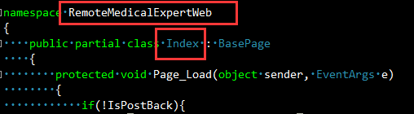
如果这两地方的路径不一致则会导致上述错误出现
解决方法：将这两个地方的路径统一即可解决

- plsql查询窗口显示的问题，如图
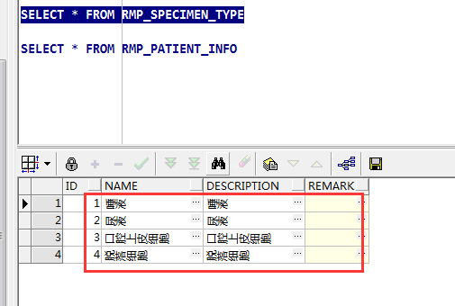
这种情况是我把字体设置为“@微软雅黑”，而不是“微软雅黑”时出现了上述情况，将字体修改为“微软雅黑”或者前面不带@的字体即可解决
Tools>Preferences>User Interface>Fonts>下的grid中的select即可设置，如图
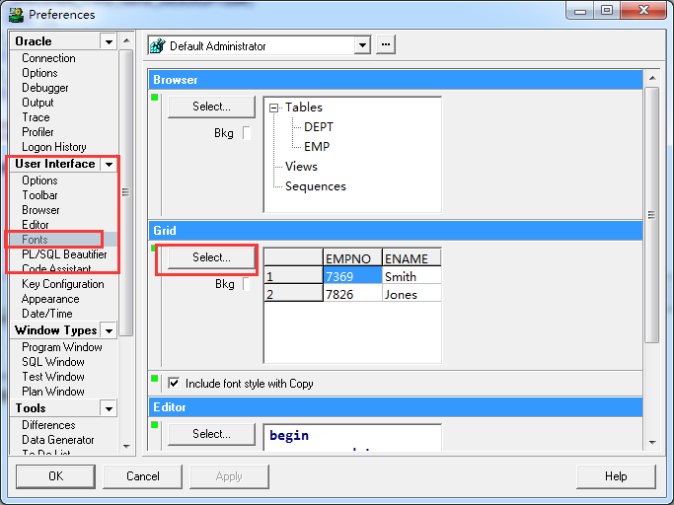

89.
使用用了VS2010之后,新建.NET 2.0/3.0/3.5
框架新建的CLR窗体程序不能通过编译，VS2010会报错，其错误代码如下：
error MSB8009: .NET Framework 2.0/3.0/3.5 以 v90 平台工具集为目标。请确保在计算机上安装了 Visual Studio 2008
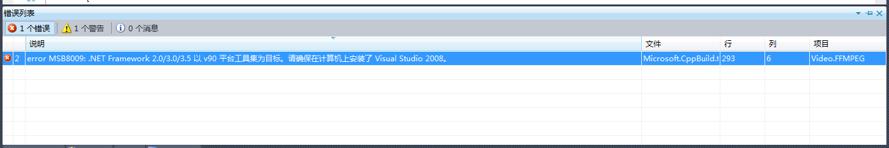
解决方案：
1、打开了解决方案资源管理器
2、右键选择项目名字-->属性--->配置属性-->常规-->平台集成工具-->将vs90改成vs100即可以编译通过！

- 使用WebClient上传文件出现错误
- 远程服务器返回错误: (405) 不允许的方法。
解决方法：我试将
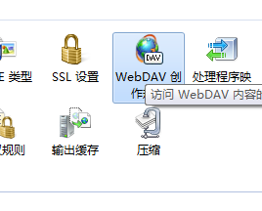
这开启解决了，设置iis的写入权限和上传文件夹的写入权限。添加了IIS_USERS和NETWORK_SERVICE用户

- 远程服务器返回错误: (401) 未经授权。
解决方法：需要在站点开启身份验证的权限（允许匿名访问，windows 身份验证），在iis7.0内容视图上双击身份验证、开启匿名身份验证和windows身份验证。

- 远程服务器返回错误: (403) 已禁止。
解决方法：iis虚拟目录的写入权限和uploadfile文件夹给iis_user用户开写入权限。

92.MySQL启动失败的问题
mysql之前安装过，由于重装系统了，所以直接将之前已经安装过的MySQL文件拷贝就等于免安装版的MySQL
首先安装MySQL服务
环境变量配置MySQL路径D:\program files\mysql\bin;
然后启动cmd,输入mysql -install 安装，出现安装成功字样说明安装成功了，
接下来需要启动MySQL服务，net start mysql，此时出现错误说无法启动MySQL，然后我到服务下找到MySQL服务，手动启动仍然无法启动，搜索一番，结果发现MySQL的服务安装完之后，注册表的路径不对，然后修改为安装路径D:\program files\mysql\my.ini MySQL,此时出现193错误，

说明路径还是不对，修改为D:\program files\mysql\bin\mysqld MySQL

此时出现1067进程意外终止错误，最后我将拷贝的MySQL中的my.ini文件中的basedir和datadir注释了，然后启动MySQL服务，Ok成功了，然后我仔细思考了一下，原来my.ini这个文件服务启动的时候会使用，然后根据里面的路径找到相关文件进行启动。
最后我做了一下测试发现原来我的basedir和datadir配置的路径不对导致错误，路径不对会提示：发生系统错误 1067。进程意外终止。

bin\mysqld

93.VS2008 开发的Wince程序 部署运行时出现UnmarshalStructInfoForm 错误
描述和方法：前年用vs2008开发wince 追溯程序的时候，因为人家设备提供商给了技术支持，而且程序一路使用都比较顺利，除了无线条码打印开发遇到点困难之外。再有就是一开是用wince上的sql server存储数据，但是后来发现这是一个严重的错误，因为设备是分布在各个工厂，而且wince 这个系统冷启动之后什么都恢复了,这里说一下我开始用的设备是mc3090,所以后来考虑使用webservice来做这个数据 访问和存储的，这样可以实施分布式同步。
可是最近，公司成品仓库也要使用移动设备出库，所以也买了一个同样的设备，当我帮助销售组在设备上开发布置的时候，我考虑都没有考虑就把程序布置上去了，可是一运行不行错了。运行到myreader.Actions.Enable的时候，出现了UnmarshalStructInfoForm错误，但是网上找好久的，都没有有解决答案，而且很多开发者因为自己解决了这个问题，很简单的就讲解一下。
不过我也找到了根本原因那就是：我现在MC3100是MC3090的升级版，系统是wince6.0的而之前是5.0的。说要下载emdk，EMDK其实是SMDK的一个升级版，这里我就很纳闷，你说软件至少要有一个向前兼容吧，也许跟android一样2.3到4.0的时候也会来个质的飞跃，但是android是性能上的提升啊。
好吧速度去找emdk的下载地址，果然网上有很多，去摩托罗拉的官网吧，真是病急乱投医下载了一个EMDK for .NET v2.1,悲剧了，按照网上的步骤，怎么也没有解决，有点气馁啊。
终于在msdn上找到答案了：http://social.msdn.microsoft.com/Forums/zh-CN/windowsembeddedcezhchs/thread/fce5059a-7f59-4ae2-b58f-f1edca29df47，人家说要装emdk，我一开始以为要装到wince上，但是想想不对，java c#开发sdk都是装在我们电脑上的，而且如果装在设备上，冷启动不是要重装吗。
下载emdk:https://docs.symbol.com/KanisaPlatform/Publishing/465/13209_f.html?userId=37
然后装电脑上，赶快运行看看吧。。

1 using System;
2 using System.Linq;
3 using System.Collections.Generic;
4 using System.ComponentModel;
5 using System.Data;
6 using System.Drawing;
7 using System.Text;
8 using System.Windows.Forms;
9
10 namespace test1
11 {
12 public partial class Form1 : Form
13 {
14 Symbol.Barcode.Reader myReader;
15 Symbol.Barcode.ReaderData myReaderData;
16 public Form1()
17 {
18 myReader = new Symbol.Barcode.Reader();
19 myReaderData = new Symbol.Barcode.ReaderData(
20 Symbol.Barcode.ReaderDataTypes.Text,
21 Symbol.Barcode.ReaderDataLengths.DefaultText);
22 myReader.Actions.Enable();
23 myReader.Actions.Read(myReaderData);
24 InitializeComponent();
25 }
26 }
27 }

好期待啊，应该完成了吧，可是，错误还是出现了，好气馁啊。
搜索继续找答案，找到了，我们还是要在设备上安装一个组件symbol.all.arm.cab，找到我们emdk的安装目录：
D:\Program Files\Motorola EMDK for .NET\v2.5\Windows CE\MassDeployment\CE.NET，下面有我们需要安装的组件。
把这个组件拷贝到我们wince设备上，然后在设备上安装，如果是安装emdk for .net 2.1的时候会提示与系统不兼容，安装完之后，我们还要把两个程序集拷贝到我们项目下面（这个一般在wince \windows目录下面），Symbol.ddl，Symbol.Barcode.ddl。然后再运行上面这段程序，终于成功了（现在想想这种打补丁的方式开发系统还是真讨厌，不过目前我们软件开发好多都是打补丁式的升级）。最近老忙了，幸好周末有时间，记录下来，希望对大家有帮助。
有错误的地方欢迎大家拍砖,希望交流和共享。

94.未能加载文件或程序集“XXX”或它的某一个依赖项。系统找不到指定的文件。
网上找了一下,方法如下：
很明显，缺少DLL文件，可能原因
1。DLL文件名与加载时的DLL文件名不一致，
2.DLL文件根本不存在，即出现丢失情况，
3.加载DLL路径错误，即DLL文件存在，但加载路径不正确

解决方法：
1.找到Microsoft.ReportViewer.WebForms, Version=9.0.0.0, Culture=neutral, PublicKeyToken=b03f5f7f11d50a3a程序集，然后把他拖到C:\WINDOWS\assembly试试
2.在软件安装目录中搜索-》找到该文件，根据其在安装文件夹中的路径将该文件拷贝到系统目录中。
例如在飞信2008中该文件的储存路径为“……\Fetion\VMDotNet\v2.0.50727\C\WINDOWS\assembly\GAC_32\mscorlib\2.0.0.0__b77a5c561934e089”则将“WINDOWS”文件夹及其子目录中的文件全部拷贝到C盘即可。

Microsoft.mshtml.dll并不是一个真正的COM组件，而是一个.NET为COM封装的interop assembly，里面只有COM interface信息。简单理解就是一个COM的wrapper。
发布很简单，在VS里面，找到引用Microsoft.mshtml-->属性-->copy to local-->设成true，然后你的程序带着这个dll一起发布就可以了。

因为 Microsoft.mshtmal.dll 这个 dll 是从 system32 文件夹下的 mshtml.tlb（COM 类型库文件）中导出的，因此我们只需要用 VS2008 自带的 TlbImp.exe COM 类型库导出工具将这个 tlb 文件再导一遍就可以了。我使用下面的脚本进行导出：

tlbimp mshtml.tlb /out:mshtml.dll

最后得到一个 mshtml.dll 程序集文件，将我们项目中引用的 Microsoft.mshtmal.dll 替换为 mshtml.dll，再打包时这个 dll 就可以被添加到安装项目中了。

具体方法：“开始”|"程序"|“VS 2008”|"VS tools"|"VS命令提示"输入：tlbimp mshtml.tlb /out:C:\WINDOWS\system32\mshtml.dll 等待运行完成后
在安装VS的盘区（我的安在了D）找到：D:\Program Files\Microsoft Visual Studio 9.0\VC\mshtml.dll 将其替换原有的程序引用集Microsoft.mshtmal.dll 就行了

95.MYSQL安装出现could not start the service mysql error:0错误
在安装、重装时出现could not start the service mysqlerror:0的错误
- .MySQL安装是出现could not start the service mysql error:0 提示错误，
解决方法：
首 先，在管理工具->服务里面将MySQL的服务给停止，然后打开cmd 进入你的MySQL bin目录下，例如 C:\Program Files\MySQL\MySQL Server 5.0\bin 然后使用如下命令mysqld-nt -remove 然后就会显示......success!好了下面进入添加删除程序，找到MySQL选择卸载，记得选择remove。最后将MySQL目录删除，还有数据库的目录也删除。
2).查看服务中有没有mysql,如果有将该服务停掉;
安装mysql 5.1.33,在运行ServerInstance Configuration wizard时的Execute configurattion步骤中的第三项Start Service进出错,错误提示为Could not start the service MySQL (出现这种情况一般是因为装过mysql，卸载不干净造成的。卸载后重启后再重装。注意看下服务，如果未能卸载，可以用mysqld-nt -remove卸载)。
3).在控制面板中运行添加删除程序，将mysql卸载;
卸载后打开注册表，查看HKEY_LOCAL_MACHINE\SYSTEM\CurrentControlSet\Services下的键值，如果有相关mysql键值(mysql、mysqladmin)则删掉，即可;
重启，将mysql的安装残余目录删掉 (查看服务，此时服务中已没有mysql);
重新安装mysql.安装后先不要运行ServerInstance Configuration wizard，重启后在开始菜单中运行该向导，即可。

96.windowsxp系统 mysql-5.0.81
提示：1045 access denied for user using password yes
If a personalfirewall is running on your machine, please make sure you have opened the TCPport 3306 for connections. Otherwise no client application can connect to theserver. After you have opened the port please press [Retry] to apply thesecurity settings.

If you arere-installing after you just uninstalled the MySQL server please note that thedata directory was not removed automatically. Therefore the old password fromyour last installation is still needed to connect to the server. In this caseplease select skip now and re-run the Configuration Wizard from the start menu.

97.MySQL 5.1 安装过程中报apply security setting错误的解决办法

1). 卸载MySQL
2).删除目录 C:\Documents and Settings\All Users\ApplicationData\MySQL
3). 重新安装MySQL 就 OK 啦

98.[MySQL] Could notstart the service MySQL问题
解决方法：
1,到控制面板里面先把mysql删除.
2.到c盘C:\Program Files目录下把mysql目录删除.
3.如果在其他盘还有设置目录也要删除.空目录也要删除
4.到regedit把注册表
HKEY_LOCAL_MACHINE/SYSTEM/ControlSet001/Services/Eventlog/Applications/MySQL
HKEY_LOCAL_MACHINE/SYSTEM/ControlSet002/Services/Eventlog/Applications/MySQL
HKEY_LOCAL_MACHINE/SYSTEM/CurrentControlSet/Services/Eventlog/Applications/MySQL
有的话,全部删除！
5.如果任务管理器里有关mysql内容也删除
6,把防火墙关了
7,重新装mysql（这里我没有重启计算机）
重装时候有必要的话,重启计算机,停用IIS,和删除temp里的临时文件.
实在不行的话,配置mysql时候,把mysql服务换个服务名.

99.MySQL 删除项时出错，无法删除 LEGACY_MYSQL51: 删除项时出错
解决办法:注册表项里右键增加administrators所有权限
安装mysql时可能产生cannot createwindows service for mysql.error:0错误,错误的原因多数由于重新安装mysql或者对mydql升级,使用MySQLConfiguration Wizard而产生.

解决的方法：到regedit把注册表，用F3循环查找“mysql”,全部删除，重新装mysql，即可。

100.HTTP 错误 404.2 - Not Found 由于 Web 服务器上的“ISAPI 和 CGI 限制”列表设置，无法提供您请求的页面
问题描述：
解决方法：Web 服务器上的“ISAPI 和 CGI 限制”设置了限制

